Министерство науки и высшего образования Российской Федерации

НАЦИОНАЛЬНЫЙ ИССЛЕДОВАТЕЛЬСКИЙ

ТОМСКИЙ ГОСУДАРСТВЕННЫЙ УНИВЕРСИТЕТ (НИ ТГУ)

Факультет исторических и политических наук

ДОПУСТИТЬ К ЗАЩИТЕ В ГЭК

Руководитель ООП

канд. ист. наук

______________ Ж.А. Гумерова

подпись

«_____» _____________ 2024 г.

ВЫПУСКНАЯ КВАЛИФИКАЦИОННАЯ РАБОТА БАКАЛАВРА

СЕМИПАЛАТИНСКИЙ ЯДЕРНЫЙ ПОЛИГОН

В ИСТОРИЧЕСКОЙ ПАМЯТИ КАЗАХСТАНА

по направлению подготовки 46.03.01 История

направленность (профиль) «Исторические и археологические исследования»

Амангельдинова Анель Алтаевна

Руководитель ВКР

д-р. ист. наук, профессор

________________Н.В. Трубникова

подпись

«_____» ________________ 2024 г.

Автор работы

студент группы № 032002

______________А.А. Амангельдинова

подпись

«_____» ________________ 2024 г.

Томск – 2024

**АННОТАЦИЯ**

Данная работа посвящена исследованию исторической памяти народа современного Казахстана в отношении Семипалатинского ядерного полигона. Объектом исследования выступает историческая память казахстанцев в целом, а предметом – репрезентации Семипалатинского полигона, формируемые в ней.

Ядерный полигон в Семипалатинске является одним из наиболее известных и значимых объектов, связанных с историей Казахстана. На протяжении 40 лет он являлся центром советской ядерной программы. Эти испытания оказали серьезное негативное воздействие на экологию и здоровье населения региона, обусловив формирование травматического опыта в коллективной памяти казахстанцев. В свою очередь память о полигоне активно используется различными акторами для достижения определенных целей. В результате этого использования в исторической памяти конструируются многочисленные репрезентации этого объекта, влияющие на национальное самосознание жителей Казахстана. Поэтому целью настоящего исследования является комплексный анализ репрезентаций Семипалатинского ядерного полигона в политике, культуре, обыденном сознании казахстанского населения, а также оценка степени их влияния на национальное самосознание народа. Чтобы осуществить данную цель необходимо решить ряд следующих задач:

1. Выявить основные характеристики понятия «историческая память»;
2. Определить, какие образы и национальные символы Семипалатинского ядерного полигона создаются посредством политики памяти Республики Казахстан;
3. Выявить репрезентации Семипалатинского ядерного полигона, формируемые в культуре;
4. Провести социологический опрос среди населения и анализ комментариев пользователей сети Instagram[1] и выявить основные репрезентации Семипалатинского полигона в обыденном сознании казахстанцев.

Работа основывается на методологии основных подходов истории памяти: М. Альбвакса, П. Нора, А. Ассман, О.Ю. Малиновой. В исследовании используются специально-исторические методы: историко-генетический и историко-сравнительный методы, а также метод социологического опроса.

Работа состоит из введения, двух глав, заключения и списка использованных источников и литературы. Первая глава посвящена изучению феномена исторической памяти: сущность, структура и основные характеристики. Во второй главе на примере исторической памяти о Семипалатинском ядерном полигоне автор изучает основные репрезентации, которые существуют в политике, культуре и общественном мнении. В заключении приводятся основные результаты о выявленных репрезентациях и их влиянии на национальное самосознание народа Казахстана.

**ABSTRACT**

This work is devoted to the study of the historical memory of the people of modern Kazakhstan in relation to the Semipalatinsk nuclear test site. The object of the study is the historical memory of Kazakhstanis as a whole, and the subject is the representations of the Semipalatinsk test site formed in it.

The nuclear test site in Semipalatinsk is one of the most well-known and significant objects related to the history of Kazakhstan. For 40 years, it was the center of the Soviet nuclear program. These tests had a serious negative impact on the ecology and health of the population in the region, leading to the formation of a traumatic experience in the collective memory of Kazakhstanis. In turn, the memory of the test site is actively used by various actors to achieve certain goals. As a result of this use, numerous representations of this object are constructed in the historical memory, influencing the national identity of the residents of Kazakhstan. Therefore, the purpose of this study is a comprehensive analysis of the representations of the Semipalatinsk nuclear test site in politics, culture, and the everyday consciousness of the Kazakhstani population, as well as an assessment of the degree of their influence on the national identity of the people. To achieve this goal, it is necessary to solve the following tasks:

1. identify the main characteristics of the concept of «historical memory»;
2. determine what images and national symbols of the Semipalatinsk nuclear test site are created through the politics of memory of the Republic of Kazakhstan;
3. identify the representations of the Semipalatinsk nuclear test site formed in culture;
4. conduct a sociological survey among the population and analyze comments from Instagram[2] users to identify the main representations of the Semipalatinsk test site in the everyday consciousness of Kazakhstanis.

The work is based on the methodology of the main approaches of the history of memory: M. Halbwachs, P. Nora, A. Assmann, O.Y. Malinova. The study uses special historical methods: historical-genetic and historical-comparative methods, as well as the method of sociological survey.

The work consists of an introduction, two chapters, a conclusion, and a list of sources and literature used. The first chapter is devoted to the study of the phenomenon of historical memory: the essence, structure, and main characteristics. In the second chapter, using the example of the historical memory of the Semipalatinsk nuclear test site, the author examines the main representations that exist in politics, culture, and public opinion. The conclusion presents the main results on the identified representations and their influence on the national self-consciousness of the people of Kazakhstan.

**ОГЛАВЛЕНИЕ**

ВВЕДЕНИЕ 3

1. Историческая память: сущность, структура и основные характеристики 14

1.1. Понятие «исторической памяти» 14

1.2. Структура и функции исторической памяти 19

2. Семипалатинский ядерный полигон в исторической памяти: репрезентации прошлого в политическом и социокультурном контексте 27

2.1. Политика памяти Казахстана в отношении ядерного полигона в постсоветский период 27

2.2. Репрезентации Семипалатинского ядерного полигона в культуре 36

2.3. Восприятие и отношение к полигону в современном обществе 44

ЗАКЛЮЧЕНИЕ 54

СПИСОК ИСПОЛЬЗОВАННЫХ ИСТОЧНИКОВ И ЛИТЕРАТУРЫ 58

ПРИЛОЖЕНИЕ А 65

ПРИЛОЖЕНИЕ Б 67

ПРИЛОЖЕНИЕ В 69

# **ВВЕДЕНИЕ**

В настоящее время исследования исторической памяти в рамках междисциплинарного направления «memory studies» становится все более востребованным. Связано это во многом с тем, что историческая память стала полем для идеологических баталий, на котором ведется борьба за интерпретацию прошлого. Политизация истории – феномен, ставший популярным за последнее время, все чаще встречается в жизни различных обществ. Так, вслед за распадом СССР перед независимыми государствами остро встал вопрос о формировании новой идентичности граждан страны. В подобных условиях актуализировалось значение конструирования исторической памяти, как инструмента для легитимации существующих политических режимов и консолидации общества. Благодаря многочисленным репрезентациям – способам представления и интерпретации исторических событий, личностей и явлений – был запущен процесс формированиях новых образов, символов и мифов. Зачастую эти образы противопоставлялись советскому прошлому. Для молодых стран, таких как Казахстан, вопросы исторической памяти приобрели особую важность. Возникла необходимость пересмотра травматического советского периода, включая историю и последствия деятельности Семипалатинского ядерного полигона.

Таким образом, **научная актуальность** данной работы обусловлена ее соответствием современным направлениям исследований в области истории памяти и расширяющимся интересом современной историографии к проблемам исторической памяти постсоветских обществ, в том числе и казахстанского общества.

Воспоминания о ядерных испытаниях и их губительных гуманитарных и экологических последствиях стали частью коллективной памяти народа Казахстана. В сознании граждан была сформирована травма, которая еще не до конца пережита и осмыслена. Поэтому **общественная актуальность исследования** заключается в том, что на современном этапе развития страны общество Казахстана нуждается в актуализации травматической памяти для преодоления общественной амнезии и достижения исторического примирения со своим прошлым. Данное исследование позволит внести вклад в концептуальное осмысление процессов конструирования и трансформации исторической памяти казахстанцев о событиях ядерных испытаний. Анализ памяти о полигоне важен для понимания влияния ядерного наследия на формирование национального самосознания граждан Республики Казахстан.

Помимо этого, необходимо подчеркнуть, что ядерное оружие с момента создания представляло и представляет реальную угрозу для существования человечества. Мировые ядерные арсеналы огромны, и в условиях усиливающейся конфликтности международных отношений **актуальным становится** вопрос об опасности начала ядерной войны. Многочисленные исследования о последствиях использования ядерного вооружения наглядно показывают разрушающее воздействие радиации на окружающую среду. Экологическая катастрофа, рост заболеваемости и уничтожение всего живого – это все ужасы, предвестниками которых стали события в Хиросиме и Нагасаки, Чернобыле и на территории Семипалатинского ядерного полигона. В связи с этим опыт отказа от ядерного оружия Республики Казахстан после распада СССР – несомненно, важное достижение в сфере международного разоружения, о котором стоит говорить сегодня.

**Новизна работы** заключается в комплексном исследовании исторической памяти о событиях, связанных с ядерным полигоном. Чаще всего как в зарубежных, так и в российских и казахстанских исследованиях затрагивается лишь один конкретный аспект: политика, культура или общество. Поэтому данное исследование сосредоточено на создании целостной картины исторической памяти казахстанского общества о полигоне. Новизна работы также состоит в привлечении новых источников, ранее не подвергавшихся рассмотрению: публикации в Instagram[3] и социологический опрос местного населения. Исследование на заданную тему проводилось на двух языках (русский и казахский), чего не было раньше. Выбор социальной сети Instаgram[4] был связан с ее растущей популярностью на территории Казахстана. Данная сеть стала площадкой для многочисленных споров и дискуссий по вопросам истории и памяти.

Семипалатинский ядерный полигон, как причина не полностью оцененной экологической катастрофы, занимает особое место в исторической памяти Казахстана, формируя одну из коллективных травм национального самосознания. Поэтому существует **проблема** конструирования образов ядерного полигона в политической, культурной и медийной сфере. В свою очередь, репрезентации прошлого непосредственно влияют на общественное самосознание жителей Казахстана. В контексте современной исторической науки анализ репрезентаций данного объекта позволит расширить понимание процессов развития исторической памяти и национального самосознания жителей Республики Казахстан.

**Объект** – историческая память народа современного Казахстана.

**Предмет** – репрезентации Семипалатинского ядерного полигона в исторической памяти.

**Цель** исследования – охарактеризовать репрезентации Семипалатинского ядерного полигона, формируемые в политике, культуре, обыденном сознании и определить степень их влияния на национальное самосознание казахстанцев.

Данная цель предполагает решение следующих **задач**:

1. выявить основные характеристики понятия «историческая память»;
2. определить, какие образы и национальные символы Семипалатинского ядерного полигона создаются посредством политики памяти Республики Казахстан;
3. выявить репрезентации Семипалатинского ядерного полигона, формируемые в культуре;
4. провести социологический опрос среди населения и анализ комментариев пользователей сети Instagram[5] и выявить основные репрезентации Семипалатинского полигона в обыденном сознании казахстанцев.

**Степень изученности проблемы.** Историографию данного исследования можно условно разделить на две части. Первая часть посвящена историографии общеметодологической части, которая внутри подразделяется на зарубежную, российскую и казахстанскую. Вторая часть – краткий анализ основных работ по Семипалатинскому ядерному полигону.

Прежде всего стоит остановиться на зарубежных исследователях теории памяти в целом. М. Альбвакс, французский философ и социолог, одним из первых занялся вопросом изучения феномена коллективной памяти. В таких работах, как «Коллективная и историческая память»[6] и «Социальные рамки памяти»[7], автор приходит к выводу о социальном характере процессов памяти. Развивая идеи М. Альбвакса, немецкий культуролог А. Ассман создала свою теорию культурной памяти, под которой понимался особый социально-символический механизм конструирования коллективной идентичности[8]. Весомый вклад в изучение памяти внес представитель третьего поколения школы «Анналов» французский историк П. Нора и его масштабный исторический проект «Места памяти», отражением которого стали публикации на русском языке «Франция–память»[9] и «Всемирное торжество памяти»[10]. П. Нора показал, как символические репрезентации прошлого могут участвовать в формировании национальной идентичности. Актуальным остается вопрос о конструировании подобных репрезентаций в исторической памяти. Большой вклад в исследовании репрезентаций внес французский историк Р. Шартье. Он понимал их как множественность образов, которыми люди представляют свой мир[11].

Практически все аспекты в изучении исторической памяти на данный момент являются предметом дискуссий, поскольку исследователи пока не пришли к методологическому консенсусу. Так, дискуссиям подвергается само соотношение понятий «история» и «память». Достаточное внимание этому уделяли М. Альбвакс, П. Нора и французский философ П. Рикер в работе «Память, история, забвение»[12]. П. Рикер также пришел к важному выводу о существовании коллективных травм в исторической памяти обществ. Продолжая эту идею, немецкий мыслитель О. Розеншток-Хюсси рассуждает о роли историка в процессе изживания травм в работе «Out of Revolution»[13]. Вышеизложенные теории памяти получили широкое распространение в российской историографии, поэтому следует подробно рассмотреть ведущих авторов из России. Прежде всего, стоит выделить одних из главных исследователей концепции А. Ассман и П. Нора – Л.П. Репину и О.Б. Леонтьеву. Историк Л.П. Репина изучала проблему памяти в междисциплинарном дискурсе и анализировала интерпретации ее феномена в области философии, филологии, психологии и культурологии в работах «Феномен памяти в современном гуманитарном знании»[14], «Культурная память и проблемы историописания»[15], «События и образы прошлого в исторической и культурной памяти»[16]. Ее исследования стали базой для работ О.Б. Леонтьевой, занимающейся изучением методик выделения коллективной и с интеллектуальной памяти[17].

Весомый вклад в изучение дискуссионного вопроса о понятии «исторической памяти» был внесен российскими исследователями, Ю.А. Артуновой[18], М.В. Соколовой[19] и Т.Э. Рогозиной[20]. Четкое разграничение понятий между видами памяти делает историк И.М. Савельева в своем докладе «Концепция „исторической памяти“: истоки и итоги» и книге «Феномен прошлого»[21]. Российский политолог О.Ю. Малинова, разработала концепцию «символической политики»[22], где «политика памяти» стала ее составной частью вместе с «исторической политикой», которой занимался исследователь А.И. Миллер[23]. Политикой памяти, но уже на конкретных примерах занимаются исследователи Е.Г. Грибовод[24] и В.В. Титов[25]. Изучение исторической памяти считается новым научным направлением для казахстанской историографии. Начиная с 2010-х гг., проблеме исторической памяти стало все больше уделяться внимание со стороны исследователей, но работ по этой теме очень мало – чаще всего в Казахстане изучается именно национальная память преимущественно казахского населения. Тем не менее, можно выделить ряд ключевых работ. Проблему формирования исторической памяти в современном обществе Казахстана рассматривал и изучал И.В. Крупко. «Семиозис нарративов исторической памяти современного казахстанского общества (1991–2021 гг.)»[26] – диссертация, где наглядно показано, как с помощью элит и широких масс производятся исторические нарративы в обществе. Он также стал одним из авторов монографии «Коммеморативные практики как инструмент конструирования общественного сознания» под редакцией Е. Медеубаева. Очерки, публикуемые в книге, содержат в себе темы коммеморации и культурной памяти, которые являются инструментами, сопровождающими «историческую память»[27]. Изучение коммеморативных практик получило широкое распространение в последнее время. Так, результатом крупного республиканского проекта по практикам памяти в Казахстане, основывавшегося на концепции П. Нора, стала коллективная монография «Практики и места памяти»[28]. Стоит отметить и статью ведущего специалиста по практикам памяти о результатах проекта К.А. Медеуовой[29]. Некоторые ключевые вопросы исторической памяти в советский период и исторической памяти в постсоветский период были рассмотрены А.А. Галиевым[30]. Политика памяти в отношении конструирования имиджа страны на примере космических технологий изучается в статье Бекуса Н[31]. Непосредственно репрезентации истории Казахстана встречаются в работе П.С. Шаблея[32]. Стоит подчеркнуть, что в вышеперечисленных работах можно встретить частое упоминание Семипалатинского ядерного полигона, который является важнейшим элементом исторической памяти казахстанского общества.

Второй блок историографии посвящен анализу работ непосредственно о самом ядерном полигоне. Количество работ по полигону не так много ввиду того, что долгое время проблема полигона не обсуждалась и была строго засекречена. Но все же можно выделить несколько значимых работ для данного исследования. При написании краткой истории ядерного полигона были изучены не только источники того времени, но также был взят труд И.А. Акчурина «Семипалатинский ядерный полигон. Создание, становление, деятельность» об основных этапах деятельности полигона[33]. Важными для изучения истории полигона являются работы В.Г. Шелихова об осознании населением проводимых испытаний[34] и о закрытии полигона[35]. Также стоит отметить его статью «Фальсификация исторических фактов создания и закрытия Семипалатинского испытательного ядерного полигона»[36], где подробно описывается попытка фальсификации истории ядерного полигона заинтересованными сторонами. Для изучения дискурсов ядерного нераспространения, характерных для Казахстана, примечательна работа Е.Б. Михайленко[37]. Значимой статьей, которая посвящена процессу нациестроительства Казахстана после распада Советского Союза, стала работа «Denuclearization practices of Kazakhstan: performing sovereign identity, preserving national security»[38].

Из этого следует, что апробация различных концепций исторической памяти на материале, посвященном Семипалатинскому ядерному полигону, имеет большой эвристический потенциал ввиду отсутствия обобщающих работ по этой проблеме.

**Методологическая база исследования** включает в себя общенаучные методы, специально-исторические, социологические методы, и подходы истории памяти. К специально-историческим методам можно отнести историко-генетический и историко-сравнительный методы. Первый использовался при анализе трансформаций репрезентаций Семипалатинского ядерного полигона во времени. Он позволил проследить, как образы, символы и нарративы полигона видоизменялись в казахстанском обществе на разных этапах его развития. Сравнительно-исторический метод использовался для сравнения результатов анализа комментариев пользователей сети и социологического опроса. Сравнение происходило как между основными репрезентациями, которые формируются в сети и в повседневной жизни, так и внутри них. Точнее говоря, сравнивались результаты анализа комментариев и ответов респондентов русскоязычного и казахоязычного населения, а также различных возрастных групп. Подобное сравнение помогло глубже понять особенности, сходства и различия в общественном мнении населения Казахстана относительно полигона.

Метод социологического опроса был применении при проведении социологического опроса на тему «Семипалатинский ядерный полигон в исторической памяти». Опрос был создан с целью выявить основные образы и представления о ядерном полигоне, сформированные в общественном сознании жителей Казахстана.

Для изучения исторической памяти в целом использовались основные подходы истории памяти: М. Альбвакса, П. Нора, А. Ассмана, О.Ю. Малиновой. Подход М. Альбвакса сосредоточен на коллективном и мнемоническом аспектах памяти. Его метод помог выявить то, какие элементы истории полигона остаются в памяти народа и как они интерпретируются и передаются из поколения в поколение. Для идентификации конкретных объектов, событий и практик, связанных с ядерным полигоном, применялась концепция «мест памяти» П. Нора. Они играют ключевую роль в формировании и сохранении исторической памяти. Исследование подобных мест помогло понять, как именно происходит конструирование памяти среди населения Казахстана. Концепция «культурной памяти» А. Ассман использовалась при исследовании культурных практик, посвященных ядерному полигону. Анализ «культурной памяти» дал возможность выявить процесс отражения мемориальных представлений в формах и значениях в культуре. Подход «символической политики», предложенной О.Ю. Малиновой, был применен для анализа процессов манипулирования и переосмысления исторической памяти о Семипалатинском полигоне т.е. при изучении политики памяти Казахстана. Помимо данных подходов использовалась концепция Р. Шартье. Благодаря ней удалось проанализировать способы, формы и средства с помощью которых историческая память переосмысляется и представляется в обществе. Изучая различные практики, удалось выявить, как память о полигоне инкорпорируется и трансформируется в различные репрезентации.

Таким образом, использование перечисленных подходов в исследовании исторической памяти казахстанцев о Семипалатинском дерном полигоне позволило раскрыть многоплановость и сложность процессов ее конструирования и сохранения.

**Хронологические рамки исследования** – с 1947 г. по настоящее время. Нижняя граница обусловлена началом строительства Семипалатинского ядерного полигона. С момента строительства и вплоть до его закрытия (1991 г.) кратко рассматривается история деятельности полигона. Ввиду сложности феномена памяти как такового достаточно трудно обозначить конкретные хронлогические границы этой работы. Однако основной акцент в изучении исторической памяти сделан на период с 1991 по 2024 гг. Верхняя граница в данном случае связана с изучением общественного мнения в ходе проведения социологического опроса жителей Казахстана.

**Территориальные рамки исследования** охватывают всю территорию Казахстана и в особенности его восточную часть с центром в г. Семей[39]. В ходе исследования были изучены «места памяти» в северных, южных, западных и центральных областях страны, а также серия высказываний политиков из различных городов, поселков и сел. Также был проведен социологический опрос – респондентами стали жители со всей республики.

**Источниковая база** исследования содержит в себе комплекс источников разного вида и типа.

К **письменным источникам** относятся все документы и тексты, связанные с ядерным полигоном. Прежде всего, необходимо отметить сборник документов «Современная история Казахстана: Сборник документов и материалов (1985 – 2002 гг.)»[40]. В нем содержатся основные источники о становлении и деятельности ядерного полигона в Семипалатинске, имеются как законодательные документы, так и делопроизводственная документация. Для рассмотрения вопросов об историческом образовании и его места в конструировании идентичности граждан были взяты следующие тексты национальных и государственных программ: «Мәдени мұра» (Культурное наследие) 2004 г., «Рухани жаңғыру» («Духовное возрождение») 2017 г., «Ұлттық Рухани жаңғыру» («Национальное Духовное наследие») 2021 г. Сюда же относится и «Концепция становления исторического сознания»[41]. Статья К.Ж. Токаева[42] и книги Н. Назарбаева «Эпицентр мира»[43] и «G-Global. Мир XXI века»[44] позволили более подробно ознакомиться с тем, как Семипалатинский ядерный полигон преподносился государственными элитами страны для казахстанской и международной общественности. При изучении их высказываний был выявлен процесс создания нарративов виктимизации для конструирования новой политики идентичности в стране поле распада Советского Союза. В качестве источников также использовались школьные и вузовские учебники по истории для выявления основных сюжетов о ядерном полигоне: «История Казахстана: Учебник-хрестоматия» Ж.О. Артыкбаева 1999 г.[45], «История республики Казахстана» А. Кузенбайулы 2000 г.[46], «История Казахстана (с 1949 по настоящее время)» Б. Аяган 2019 гг.[47], и др.[48] С помощью них удалось узнать, каким образом государство преподносит конкретные исторические сюжеты для учащихся школ и университетов. Следующими источниками стали статьи в газетах «Казахстанская правда»[49] и «Полигон и международное право»[50]. Они использовались при изучении вопросов о фальсификации истории полигона.

Для изучения культурных репрезентаций были задействованы литературные произведения. К ним относятся книги «Тоска по отцу, или день, когда рухнул мир: рассказы»[51] и «Семипалатинская трагедия»[52], где запечатлена история полигона и воспоминания очевидцев тех событий. К тому же, изучались некоторые стихотворения о ядерном полигоне, взятые из сборника «Семипалатинская трагедия»[53].

Новости стали источниками, которые позволили проследить процесс коммеморации ядерного полигона. Выступления государственных лиц при открытии памятников в г. Талдыкоргане[54] и с. Явленка[55] имели большое значение при изучении политики памяти Казахстана.

При выявлении репрезентаций в культуре также использовались **кино- и фотоматериалы**. К первым относятся художественные сериал «Полигон»[56] и фильм «Айкай» («Крик»)[57]. Они имеют важное значение, поскольку являются целенаправленными государственными заказами – имелась необходимость снять кинопродукты по Семипалатинскому ядерному полигону. Сериал, созданный в 2022 г. режиссером А. Ибраевым, представляет собой политический триллер о закрытии полигона в количестве шести серий. К. Шайкаков был режиссером фильма «Крик», созданного в 2023 г. Кинокартина рассказывает о трагичной истории пострадавших от радиации людей и их жизненной борьбе. Также был привлечен ряд документальных фильмов (Казахстана, России, Канады и Великобритании): «Полигон. Документальный фильм» от интернет-журнала «Vlast» 2020 г., «Семипалатинский ядерный полигон. 30 лет после закрытия» Я. Федорова 2022 г., «Ядерный полигон. Одно из самых радиоактивных мест на Земле. Агрессивная среда» от канала «Анатомия Монстров» 2022 г., «50hrs in The Most Nuked Place on the Earth Erased from Maps»[58] канадских участников цифрового медиабренда «Yes Theory» 2024 г., «Where The Wind Blew»[59], Фильм британского документалиста А. Сингера 2019 г.

Что касается фотоматериалов, то имеются ввиду фотографии известных казахстанских и зарубежных картин, написанных в память о полигоне. По больше части они не имеют названий. Автором всемирно известных казахстанских картин стал К. Куюков. Для данного исследования анализировались четыре его картины (смотреть рисунки 5–8). Кроме того, использовались работы шведской художницы Т. Крабо (смотреть рисунки 9–10) в большом количестве (снимок содержит в себе несколько десятков ее картин). Также были изучены фотографии основных памятников и мемориалов, посвященные ядерному полигону (Приложение А). С помощью них удалось изучить коммеморативную политику государства и выявить ее ключевые особенности.

Для того, чтобы выявить основные репрезентации в общественном сознании жителей Казахстана, был проведен **социологический опрос** и анализ **комментариев пользователей сети Instagram**[60], результаты которых стали еще одними источниками данной работы. Социологический опрос[61] проводился в апреле 2024 г. среди 130 жителей различных областей Казахстана. Возраст респондентов – от школьников, младше 18 лет до взрослого поколения, старше 55 лет. Опрос состоял из 6 вопросов с разными типами ответов[62]. Также был осуществлен анализ комментариев пользователей сети в количестве 100 штук под постом крупного интернет-издания «ZTB.KZ»[63]. Стоит отметить, что опрос был сделан на двух языках (русский и казахский) также, как и проанализированные комментарии. Сделано это было с целью изучить особенности в восприятии полигона у русскоязычного и казахоязычного населения.

**Структура работы**. Работа состоит из введения, двух глав, заключения и списка литературы. Структура обусловлена поставленными задачами исследования.

# **1. Историческая память: сущность, структура и основные характеристики**

# **1.1. Понятие «исторической памяти»**

Неотъемлемым условием функционирования общества и человека в нем является память, которая находит свое выражение в осмысленном отношении к прошлому. Она служит источником личностного и общественного самосознания и определяет векторы развития не только настоящего, но и будущего. Память представляет собой ключевую категорию гуманитарных наук в XX–XXI вв., и на сегодняшний день такое направление междисциплинарных исследований, как «история памяти» («memory studies») является одним из самых актуальных и востребованных для современного общества. Связано это во многом с изменением отношения к самой истории – утраченная вера человечества в прогресс вынуждает все чаще обращаться к современности. Теперь, по словам французского историка П. Нора, история встаёт «на службу»[64] памяти, что, несомненно, означает превалирование коллективных представлений групп над официальной историей.

Несмотря на широкое распространение исследований проблемы исторической памяти в социальных и гуманитарных науках, все еще отсутствует однозначное определение понятия «историческая память». Поэтому иногда оно используется наряду с терминами «коллективная память», «культурная память», «социальная память», сформировавшихся в рамках разных теорий. Стоит подробнее ознакомиться с каждым из них и выделить их главные отличия от исторической памяти.

Одним из первых исследователей, кто занялся вопросом изучения коллективной памяти стал М. Альбвакс – социальный психолог, представитель французской социологической школы Э. Дюркгейма. «Коллективная и историческая память»[65] и «Социальные рамки памяти»[66] – основные труды автора по теории памяти, которые во многом стали основой для последующих исследований феномена памяти. В них ученый утверждал о социальной природе человеческой памяти и конструирующей роли воспоминаний в истории. Эти идеи впоследствии стали развивать многие видные ученые: Я. Ассман, А. Ассман, П. Нора. По М. Альбваксу, коллективная память представляет собой особые формы «присутствия прошлого»[67].

Историческая память в свою очередь является проявлением одновременно двух типов памяти: коллективной и индивидуальной. Из чего следует, что понятия «историческая память» и «коллективная память» можно соотнести между собой как часть и целое.

М. Альбваксом также было введена в научный оборот концепция «социальной памяти», отражающая идею того, что память формируется и находится в недрах социальных институтов и коллективов, т. е. память индивида или группы социально обусловлена – воссоздавая и интерпретируя в памяти свои воспоминания, человек делает это через призму социокультурных факторов и опирается при этом на память других членов социальной группы. Социальную память он трактовал как историческую, внешнюю память в противовес личной: «…существуют основания различать две памяти, одну из которых можно, если угодно, назвать внутренней, а другую – внешней, или же первую личной, а вторую – социальной. Говоря еще точнее...: автобиографическая память и историческая память»[68]. Исследователь не различал данные виды памяти и считал их тождественными друг другу. Отожествление исторической памяти и социальной правомерно, когда первая вписывается в историческое сознание всего общества. Однако социальная память прежде всего – поле опыта повседневной жизни людей. Благодаря ей из поколения в поколение происходит передача и трансляция опыта прошлого. Историческая же память, в отличие от социальной – продукт деятельности государства в процессе интерпретации государственного или национального прошлого. Искусственно сконструированная память насаждается обществу в конкретной политической ситуации. Социальная память нерукотворна, она – «чистая в своей политически независимости память народа»[69]. Историческую память можно охарактеризовать искусственностью ее конструкций, политической ангажированностью (произвольность и производность власти) и пластичностью (множественность интерпретаций).

Теория социальной памяти М. Альбвакса, несмотря на детальную проработку, все же подверглась критике со стороны исследователей в 30-е гг. XX в. В основном критика сконцентрировалась вокруг преуменьшенной роли индивидуальной памяти на фоне общей концепции[70]. Помимо этого, французский историк Марк Блок отмечал, что термин «коллективная память» нередко используется в качестве простого переноса индивидуальной памяти на коллективный уровень[71]. Тем не менее, идеи социолога оказали значительно влияние и на труды самого Марка Блока, и на развитие исследований в области памяти в XX в.

А. Ассман – немецкий культуролог, теоретик культурной памяти в своих работах «Длинная тень прошлого: мемориальная культура и историческая политика» и «Новое недовольство мемориальной культурой»[72], опираясь на теорию М. Альбвакса, развивает свою собственную. Она выделяет 4 уровня памяти: нейронную память, социальную память, политическую память и культурную память[73]. В ее понимании, культурная память – это особый тип коллективной, социально опосредованной памяти, сфокусированной на письменных текстах, местах памяти, ритуалах. В отличие от коммуникативной памяти, основанной на личных воспоминаниях и опыте поколений, культурная память имеет институциональный, «архивный» характер и связана с профессиональными носителями (ученые, интеллектуалы, художники). Это специфичная форма передачи и осовременивания различных культурных смыслов: «…культурная память создается не только задним числом, посредством собирания и сохранения предметов прошлого, но и посредством целенаправленного отбора и формирования того, что должно быть перенесено из наших дней в будущее на неопределенный срок»[74].

Очень часто в гуманитарных исследованиях понятия «историческая память» и «культурная память» взаимно заменяют друг друга. Несомненно, понятия связаны между собой, и по представлению многих ученых, имея общее пересекающее поле: «...исторические события являются неотъемлемой частью культуры, а значит, и частью воспоминаний»[75], культурная память может рассматриваться как смежная область исторической памяти. Можно сделать вывод, что коллективные воспоминания культурной памяти, это скорее воспоминания не общества, а отдельной нации или этноса. Они обладают достаточно сложной мифологической, символической и эмоциональной составляющей в отличие от искусственно конструируемой исторической памяти, которая существует в институциональных формах. Поэтому стоит обозначить, что в данном исследовании концепция культурной памяти А. Ассман рассматривается в рамках общей теории исторической памяти. Наиболее четкую характеристику исторической памяти представила Л. П. Репина в своей работе «Культурная память и проблемы историописания». Она определяет память следующим образом: «Историческая память – одно из измерений индивидуальной и коллективной социальной памяти, это память об историческом прошлом, или, вернее, его символическая репрезентация»[76], «...совокупность донаучных, научных, квазинаучных, и вненаучных знаний и массовых представлений социума об общем прошлом»[77]. В данном случае акцент делается на репрезентативном характере памяти – образы, запечатленные в сознании переживших и транслируемые потомкам постоянно реконструируются и изменяются. Благодаря оживлению этих образов прошлого, как отмечает автор, существует возможность интеграции конкретных групп в настоящем времени, поэтому историческая память – важнейшая составляющая самоидентификации как человека, так и общества. Похожие заключения о том, что прошлое опосредуется настоящим, делают исследователи памяти Ю.А. Артунова[78] и М.В. Соколова[79]. Воспоминания о прошлых событиях воспроизводятся через призму настоящего времени. Это приводит к процессу политизации и идеологизации исторической памяти. Проводя сравнительный анализ «культурной памяти» и «исторической памяти», Т.Э. Рагозина рассматривает вторую прежде всего, как политически ангажированное отражение социальной действительности.

Есть и другие варианты трактовки этого понятия. Например, «историческая память» рассматривается в качестве совокупности представлений о социальном прошлом на индивидуальном и массовом уровне с привязкой к эмоциональному и образным аспектам. О.Б. Леонтьева[80] интерпретирует «историческую память» как изучение образов прошлого. Отмечая множество существующих трактовок понятия, И.М. Савельева в своем докладе[81] пишет, что историческая память – это все-таки более непрофессиональные массовые представления о прошлом. И при изучении исторической памяти, нужно прежде всего изучать образы, сконструированные в ней посредством «политики памяти» и именно тогда правомерно использовать концепт «историческая память» в исследованиях[82]. Научный интерес к исторической памяти неуклонно возрастает с конца XIX в. и продолжает расти в настоящее время. Помимо дискуссионного вопроса о понятии исторической памяти существует еще один ключевой аспект научного дискурса – соотношение понятий «история» и «историческая память». Первым, кто провел четкую границу между исторической памятью и историей, был М. Альбвакс. Он обращает внимание на несколько существенных отличий между ними. Во-первых, в процессе смены поколений память со временем стирается, а история продолжает не только сохраняться, но передаваться. Во-вторых, история ориентируется на единство и универсальность, а историческая память, напротив, выступает основой для гражданской и социокультурной идентичности[83]. П. Нора также отмечал некоторые различия понятий, противопоставляя их: память всегда имеет привязку к конкретным объектам, предметам или пространству, история же не прикреплена к чему-либо.

П. Рикер, французский философ, видит большую пропасть между историей и памятью. В его понимании, память не может выносить объективных, логических суждений, а история не обладает спонтанностью и моральной верностью, присущих памяти. Некоторые отечественные исследователи придерживаются похожей точки зрения, в частности Л. П. Репина считает неприемлемым отождествление этих двух понятий, но подчеркивает, что в то же время недопустимо абсолютизировать различия между ними[84]. Необходимо изучать объект исторической памяти комплексно – на разных уровнях формирования.

В монографии «Память, история, забвение» П. Рикер делает важный вывод о существовании коллективного травматизма, феномена «больной» исторической памяти. Коллективные травмы возникают в ходе несоответствия между конструированной, насаждаемой исторической памятью и «живой», независимой социальной памятью индивидов. Благодаря исторической памяти как инструмента можно «заморозить», забыть нелицеприятные события прошлого или просто проинтерпретировать их в свою пользу, что зачастую и делают субъекты политики[85]. Примером может послужить забытые роль литовцев в судьбе еврейского населения в период Второй мировой войны или жертвы армянского геноцида 1915 г. в Турции. Но главная проблема, возникающая после процесса стирания или реконструкции тех или иных событий, состоит в том, что в недрах социальной памяти народа ничего не забывается – истина рано или поздно откроется, и это становится шоком, травмой для всего общества. Память о режиме Виши[86] после Второй мировой войны во Франции – иллюстрация коллективной травмы, кризиса национальной идентичности французов. Нивелированные страницы истории о коллаборационизме и антисемитизме французов были вновь возвращены в результате работы профессиональных историков и режиссеров: книга «Синдром Виши»[87] и документальный фильм «Печаль и Жалость»[88]. Эти работы послужили толчком к переосмыслению событий и постепенной проработке травмы.

При таких обстоятельствах О. Розеншток-Хюсси[89] предлагает историку стать «врачевателем памяти», используя терапевтическую функцию истории: «Подобно тому, как врач должен действовать независимо от медицинских теорий, раз его пациент болен, так и историк должен действовать из моральных побуждений, чтобы восстановить память нации или память человечества»[90]. С одной стороны, история как научная дисциплина стремится к познанию прошлого. Историческая память, с другой стороны, служит для сохранения коллективных представлений о прошлом и формирования групповой идентичности и социального сплочения. История и историческая память – это два отдельных, но взаимосвязанных и взаимопроникаемых понятия, и история в своем «долге памяти» призвана помочь проработать и избавиться от травматических сюжетов коллективной памяти.

Таким образом, в современных гуманитарных науках отсутствует единое мнение по поводу понятия «историческая память». В большинстве случаев оно приравнивается к терминам «культурная память», «коллективная память», «социальная память» и имеет вариативный характер. В отношении взаимосвязи понятий «история» и «историческая память» наиболее убедительным представляется вывод, в соответствии с которым данные понятия – это две формы обращения с прошлым, но тесно сопряжённые и дополняющие друг друга. В связи с этим историческую память можно трактовать как способность субъектов сохранять и передавать исторические знания и представления о прошлом. Но она отличается от других видов памяти тем, что – это искусственный конструкт, созданный извне. Выступая в качестве инструмента, историческая память используется для решения определенных политических целей. Главной задачей при изучении данного вида памяти является описание образов, в которых жила и живет коллективная память общества. Кроме того, это не только канал передачи опыта прошлого, но и главная составляющая самоидентификации человека и общества в настоящем через процесс оживления конкретных образов.

# **1.2. Структура и функции исторической памяти**

Дискуссии относительно исторической памяти ведутся не только вокруг ее понятия, но также и по вопросу ее содержания, а именно структуры данного вида памяти. В зависимости от подходов она способна включать в себя самые разнообразные компоненты. Элементами могут выступать знания, язык, мифы, ценности, символы и образы[91]. Но все же можно утверждать, что основополагающий компонент исторической памяти – образы прошлого, представленные в массовом сознании. Чаще всего это образы исторических событий, личностей или памятных мест. Они отражают как научную, так и ненаучную информацию и чаще всего подвержены эмоциям. Особенность исторических образов заключается в их многочисленности и изменчивости – они подвижны и постоянно трансформируются во времени. Образы могут обрастать новыми смыслами и интерпретациями, накладываться друг на друга или исключаться из памяти, но практически всегда будут узнаваемы. Природа и причины трансформации образов почти всегда определяются потребностями настоящего. Например, сложные периоды в истории страны, угроза существования общества могут стать катализатором для их реструктуризации. Эти факторы, по словам Л.П. Репиной, «дают мощный импульс к изменениям в восприятии образов и оценке значимости исторических лиц и ... событий»[92].

Образы, являются неотъемлемой частью систем репрезентаций. Под последними понимаются способы интерпретации и представления прошлого индивидами. С помощью репрезентаций происходит конструирование и передача образов, символов и нарративов прошлого. Само понятие «репрезентации» было введено в научный оборот социологами и активно использовалось историком культуры, одним из основателей истории репрезентаций Р. Шартье, при критическом переосмыслении истории ментальности. В его понимании, при изучении прошлого историк ищет не реальность, а «…способы, которыми люди рассматривают и перегруппировывают реальность»[93]. Репрезентация сама по себе не может целиком быть получена только из прошлого – зачастую это еще и связь с настоящим. То, как человек воспринимает действительность зависит от различных факторов. Это могут быть его опыт и знания или же происходящие вокруг события, которые в совокупности влияют на то, как индивид репрезентировал прошлое. Важным представляется момент, что репрезентации – это не только отражение реальности, но и «продукт действия»[94] т.е. чаще всего репрезентации производятся извне. При создании репрезентаций происходит процесс взаимодействия с прошлым, что в свою очередь служит средством для формирования текущей повестки в информационном пространстве. Так, французский философ Луи Маренсчитал, что репрезентации имеют политический характер и являются инструментом символического доминирования. Познание истории уже давно стало процессом «репрезентирующим прошлое через систему национальных и политических ожиданий»[95]. Поэтому репрезентации играют здесь не последнюю роль, ведь с их помощью создаются символические обобщенные представления в сознании общества. Благодаря им удается создать определённые настроения в обществе и использовать это в своих целях. Репрезентации в политике, искусстве, литературе, кино способствуют конструированию, коллективной, исторической памяти, занимая в ней ключевое место.

Историческая память – важнейший системообразующий элемент общественного сознания. Совокупность передаваемых знаний, представлений, образов, традиций составляет основу самоидентификации и самосознания индивидов и служит ценностным ориентиром, обеспечивающим регулирующее воздействие на поведение и мировосприятие людей.

Историческая память имеет не только познавательно-информативный характер, но и является основой для передачи исторического опыта. Ее кумулятивная функция относится к способности памяти накапливать и объединять знания о прошлом, создавая таким образом непрерывный поток информации, который передается из поколения в поколение. Эта функция позволяет формировать базис для новых знаний и интерпретаций исторический процессов и событий, при этом сохраняя связь с предшествующими периодами истории.

Растущий интерес к прошлому в современном обществе и потребность его облечения в символические и ритуальные формы памятники, праздники, памятные шествия и др.) отражает важную социальную функцию исторической памяти – идентификационную. Суть данной функции заключается в том, что историческая память позволяет индивидам и группам определять свое место в мире и причастность к определённым историческим событиям. Она формирует осознание общности с прошлым и укрепляет чувство принадлежности к определенной культуре, нации или народу. Данная функция исторической памяти стала особо актуальна после распада СССР – у молодых государств появилась потребность в объединяющем элементе национального самосознания народа. По мнению И.В. Крупко, историческая память становится фактором этнической самоидентификации «влияя на ее символические границы, историю, места памяти, культурные коды, травмы...»[96]. С помощью нее происходит процесс формирования смысловой основы национальной и гражданской идентичности – разрозненное понятие «Я» объединяется в целостное, социокультурное «Мы».

Способность исторических знаний и представлений влиять на наши убеждения, мировоззрение и нормы поведения относится к аксиологической (ценностной) направленности памяти. Эта функция исторической памяти помогает человеку формировать и переосмысливать свои ценности в процессе изучения прошлого. Кроме того, историческая память, по мнению Т.И. Снегиревой, имея аксиологическую функцию, призвана охранять историческое и культурное наследие государства. Она становится своеобразным указателем места государства в общем цивилизационном потоке[97].

Наряду с этим, память имеет этическую функцию, согласно П. Рикеру: оценка событий и действий исторических личностей с позиции морали[98]. Этическая функция подразумевает запоминание конструктивного исторического опыта в противовес забвению опыта деструктивного, что, в свою очередь, способствует консолидации социума. Вытеснение и переинтерпретация нелицеприятных событий прошлого позволяет избавиться от «неудобного» исторического наследия и положить начало становлению новых форм жизни общества. Так, историография ближнего зарубежья после распада Советского Союза изобилует концептами тоталитаризма, образами врага в лице СССР[99]. «В центре описания, – отмечает Д.А. Аманжолова, – травматизация и виктимизация исторической памяти, мифологическая идеализация этноцентристских практик. Конкретные события привлекают наибольшее внимание, упуская анализ сути...»[100]. Люди создают для себя «удобное прошлое»[101], ведь оно способно оказывать разного рода давления.

Прошлое становится своего рода идеалом, на фундаменте которого впоследствии будет запущен процесс интеграции общества в настоящем времени. Но при этом представления каждой отдельной группы могут существенно отличаться от других, что приводит к противоречиям и даже конфликтам. «Этот конфликт превращается в “раскол” общественного сознания»[102] – подчеркивает Л.Ю. Логунова.

Этическая функция, выделенная П. Рикером, тесно переплетается, вероятно, с самой важной функцией исторической памяти – политической. Ее еще называют «производной» по отношению к базовым функциями, приведенным выше[103]. Историческая память активно используется политическими структурами для укрепления своего авторитета, легитимации власти и формирования идентичности граждан своей страны. Она может быть использована как инструмент воздействия на массы и формирования определенного общественного мнения.

Проблематика исторической памяти в качестве конструкта, основополагающего для построения коллективной идентичности, становится все более популярной в общественном и научном[104] дискурсе вместе с исследованием практик конструирования исторической памяти политическими субъектами: политика памяти, историческая политика, политизация истории, символическая политика и др. Все эти понятия так или иначе связаны между собой и предполагают существование особого политического проекта – заказа по формированию и закреплению знаний о прошлых событиях, которые впоследствии будут задать конкретные ценности и цели. Но все же необходимо четко разграничить понятия «историческая политика» и «политика памяти» ввиду того, что в исследовательских кругах ведутся споры об их тождественности и различии[105].

Термин «историческая политика» возник в Германии в 1980-х гг. и заново был введен польскими историками в начале XXI в. Он быстро получил свое распространение в других посткоммунистических странах и означал использование истории в политических целях, что и в целом активно стало происходить в Восточной Европе с начала 2000-х гг.[106]. Историческая политика относится к формированию и управлению исторического дискурса в целях достижения политический целей через такие инструменты, как пропаганда, искажение и интерпретация фактов. Цель такой политики – создать устойчивый нарратив о прошлом для поддержки национального единства, внутренней и внешней политической легитимности. Это «набор практик, с помощью которых, отдельные политические силы стремятся утвердить определенные интерпретации событий как доминирующие» – подчеркивает С.П. Поцелуев[107].

Политика памяти, по сравнению с исторической политикой, касается не только исторических фактов, она рассматривает отношение к прошлому в целом. Ее цель состоит в сохранении исторической памяти, «мест прошлого» и формировании общего образа прошлого в коллективном сознании нации или народа: «...это целенаправленная деятельность по репрезентации определённого образа прошлого посредством вербальных и визуальных практик...»[108].

О.Ю. Малинова, российский политолог, считает политику памяти и историческую политику элементами так называемой «символической политики». Являясь специфичным аспектом «реальной политики», она связана с деятельностью по производству разных способов интерпретации реальности, борющихся за доминирование в публичном пространстве. Политика памяти для нее – это «деятельность государственных лиц или других акторов, направленная на утверждение тех или иных представлений о коллективном прошлом и формирование поддерживающих их культурной инфраструктуры, образовательной политики, а в некоторых случаях – еще и законодательного регулирования», т. е. более узкая составляющая. Обращаясь к ее концепции символической политики, можно прийти к выводу, что прошлое в руках политических обществ становится ресурсом, благодаря которому они имеют возможность легитимировать и делегитимировать существующий порядок, мобилизовать и стимулировать общество, создавать определенные образы «миротворца» или «врага» в лице себя или других стран. Политическая элита преследует цель создать яркий, эмоциональный, непротиворечивый образ прошлого и уже на его основе консолидировать общество. Реализуется это через определенные приемы и механизмы: организация институтов памяти[109], создание музеев и памятных мест, контроль над системой образования, утверждение памятных дней и акций памяти – все, что позволит воздействовать на общественное мнение и подкреплять чувство гордости народа за свою историю[110].

Все это в совокупности можно назвать коммеморацией – целенаправленным процессом актуализации исторических событий или лиц в обществе с «остывшей» памятью. Главная задача этого процесса заключается в подтверждении обществом своего единства через разделяемое отношение к репрезентации событий прошлого[111]. В человеческом сознании укрепляются стереотипы и мифы о прошлых событиях с помощью различных памятных мест. Поэтому коммеморация важна политически. Ее формами выступают «места памяти». Данное понятие было введено П. Нора. Под его руководством был создан крупный историографический проект по коммеморативым и мемориальным практикам во Франции. Его суть заключается в выявлении и интерпретации элементов национального наследия французов, которые играли ключевую роль в формировании и поддержании коллективной памяти граждан. В широком смысле «места памяти» – это любые значимые явления материальной и нематериальной культуры, вокруг которых кристаллизируется историческая память народа: памятники, музеи, события, личности, произведения литературы и искусства, государственные символы и др. По мнению П. Нора, «места памяти» не просто отсылают к прошлому, а становятся опорными точками для конструирования идентичности социальных групп в настоящем[112]. Они тесно переплетаются с политикой памяти, проводимой государственными властями, и служат своеобразными якорями для закрепления исторических нарративов и смыслов в общественном сознании.

Итак, историческая память имеет множество функций: познавательно-информативную, кумулятивную, аксиологическую, этическую, идентификационную и политическую. Ключевыми в данном случае выступают последние две – использование исторической памяти в качестве инструмента для объединения разрозненных общественных групп с целью построения новой идентичности или же легитимации существующего режима политическими акторами государств.

Резюмируя вышесказанное, можно прийти к выводу, что в отечественной и зарубежной науке отсутствует единая точка зрения относительно понятия «историческая память». Тем не менее, историческую память можно охарактеризовать как совокупность знаний и представлений общества о прошлом, зависящих от потребностей настоящего. Основополагающим структурным компонентом данного вида памяти выступают образы, которые подвержены изменчивости и трансформации во времени. Ключевым моментом для понимая того, как формируется историческая память служат репрезентации – способы, при помощи которых члены общества представляют собственное прошлое. Из этого следует, что историческая память является важнейшем системообразующим элементом общественного сознания. Совокупность передаваемых знаний, представлений и образов составляет основу самоидентификации и самосознания индивидов, а также служит ценностным ориентиром, обеспечивающим регулирующее воздействие на поведение и мировосприятие людей. Поэтому в этом смысле историческая память выступает в роли мощного инструмента для объединения нации или народа под общими ценностями, что активно используется политическими элитами для достижения различных целей. Следовательно, историческая память – это в первую очередь использование прошлого через его связь с настоящим временем.

# **2. Семипалатинский ядерный полигон в исторической памяти: репрезентации прошлого в политическом и социокультурном контексте**

# **2.1. Политика памяти Казахстана в отношении ядерного полигона в постсоветский период**

На фоне усиления военной мощи США после Второй мировой войны СССР начал активно развивать свою ядерную программу. Для организации ядерных испытаний был необходим полигон, отвечающий определенным условиям: обширность территории, низкая плотность населения, отдаленность от крупных центров, скрытность. В результате после долгих поисков советское руководство сделало свой выбор в пользу участка степи Семипалатинской области на территории Казахстана. В августе 1947 г. было опубликовано постановление Кабинета Министров СССР и КПСС о создании атомного исследовательского полигона, под наименованием «Горная сейсмическая станция – Объект–905», позже его переименовали в «Учебный полигон №2»[113]. Территория объекта составляла 18 500 км² и захватывала три области Восточного Казахстана: Семипалатинская, Павлодарская и Карагандинская. Организацией и формированием Семипалатинского полигона занимался специальный отдел Генерального штаба Вооруженных Сил СССР. Непосредственно работой полигона руководил ученый И.В. Курчатов. В 1949 году, усилием 15 тыс. военных, строительство было завершено, и Семипалатинск стал местом проведения первого в СССР испытания ядерного оружия. На данный момент Семипалатинский ядерный полигон является одним из крупнейших в мире. В течение его 40-летней деятельности (1949–1989 гг.) было проведено 468 наземных, воздушных и подземных ядерных взрывов.

Ядерные испытания, проводимые на Семипалатинском полигоне Казахстана, в течение многих лет оказывали негативное влияние на экологическую ситуацию и здоровье жителей этой области. В течение десятилетий люди жили в постоянном воздействии радиоактивности, что привело к серьезным последствиям для их здоровья. По общим данным около 1,5 млн. человек были признаны жертвами полигона, но цифры неоднозначны и постоянно изменяются.

В результате недовольства как местного населения, так и правительственных кругов в конце 1980-х гг. поднялся вопрос о закрытия ядерного полигона. Появилось международное антиядерное движение «Невада-Семипалатинск» во главе с общественным деятелем, поэтом О. Сулейменовым. Многочисленные митинги и манифестации, международные конференции, выезды иностранцев и их работа на полигоне, обращения и выступления медиков[114] все это позволило открыто говорить о прекращении работы Семипалатинского ядерного полигона. И наконец, указом[115] президента Казахской ССР Н.А. Назарбаева 29 августа 1991 г. Семипалатинский испытательный ядерный полигон был закрыт. Успешное завершение этого процесса стало одним из важнейших достижений в области ядерной безопасности и международных отношений в целом.

В результате распада СССР перед политиками бывших советских республик возникла проблема конструирования и реинтерпретации истории независимых государств. С целью легитимации политических режимов и национального строительства стали использоваться практики «национализации прошлого», перестройки исторической памяти народа и выделения «поворотных моментов» истории. Очень точно об этом пишет В. А. Ачкасов: «На месте бывших пятнадцати советских республик образовались пятнадцать новых национальных государств со своими историческими нарративами, по сути дела официальными версиями прошлого. Начался повсеместный процесс пересмотра своего прошлого...»[116]. Подобная ситуация сложилась не только в странах Восточной Европы, но и в Центральной Азии, в частности в Республике Казахстан.

Выделяется два периода политики памяти в Казахстане: советский и постсоветский[117]. Первый период (до 1991 г.) проводился в рамках общесоюзной политики памяти. Многие события прошлого (коллективизация, голод, депортации, репрессии, ядерные испытания и др.) вычеркивались и не упоминались вовсе. После распада Советского Союза политика памяти в первую очередь была направлена на формирование государственно-национальной идентичности и создание новой модели исторического прошлого страны. Сюда можно отнести перенос столицы из Алматы в Астану, введение новых государственных праздников (6 июля – День благодарности), переименование городов, а также перевод алфавита с кириллицы на латиницу, который начался в 2017 г. Все эти меры свидетельствуют о попытке сменить вектор геополитического позиционирования страны[118].

За последние тридцать лет политическим руководством было опубликовано некоторое количество программных статей, которые отражают идеологические и концептуальные приоритеты исторической политики страны, а также ряд государственных программ, направленных на проведение социальных и гуманитарных исследований истории Казахстана. Первым документом стала «Концепция становления исторического сознания Республики Казахстан»[119], принятая на заседании Национального совета по государственной политике при президенте РК[120] в 1995 г. «Мәдени мұра» (Культурное наследие) 2004 г.[121], «Рухани жаңғыру» («Духовное возрождение») 2017 г.[122], «Ұлттық Рухани жаңғыру» («Национальное Духовное наследие») 2021 г.[123] – национальные и государственные программы по вопросам исторического образования и его места в конструировании идентичности граждан Казахстана.

Все перечисленные документы выше базировались на концепции становления исторического сознания. Данная концепция еще в начале своего формирования по праву отделилась от прежней системы советских нарративов и ушла в сторону интеграции исторической памяти в глобальный мир: «Если раньше история Казахстана интерпретировалась как одна из составных частей единой истории СССР, то в настоящее время...ее следует рассматривать в контексте мировой истории, истории Евразии, кочевых цивилизаций...»[124]. Иными словами, отношение к советскому в данном случае проблематизировалось. В других документах также заострялось внимание на этой проблеме. Но уже в 2021 г. статья К. Ж. Токаева «Независимость – прежде всего» ярко контрастирует на фоне других, ведь здесь четко прослеживается нарратив виктимизации: «Наши предки видели “Ақтабан шұбырынды”, “Алқакөл сұламаны"[125], наши деды видели страшный голод, репрессии, мировую войну. В тоталитарный период мы практически утратили национальные ценности, язык, менталитет и религию»[126]. И. В. Крупко на этой основе делает вывод, что в процессе формирования политики памяти в Казахстане с 1991 г. политической элитой были выбраны и использованы такие сюжеты, как историческая травма и истории борьбы с целью ее преодоления в качестве консолидирующих нарративов[127]. Именно история голода, репрессий, ядерных испытаний на Семипалатинском полигоне стали основополагающими в процессе конструирования новой политики идентичности, которая способствовала формированию механизмов консолидации национального самосознания граждан Казахстана.

Политика памяти в Казахстане по большей части сроится на противопоставлении мрачного советского прошлого и светлого периода независимости. Историческая судьба казахстанского народа представляется как травма: колониального прошлого, общего врага и борьбы против угнетателей. На данный момент существует две концептуальные позиции по отношению к советскому прошлому. С одной стороны – это период колониального захвата казахстанских земель и эксплуатация населения советской властью, с другой стороны – период, при котором советская власть оказала значительное положительное влияние на развитие страны[128]. Но единого мнения до сих пор нет – дискуссии по поводу последствий вхождения в состав России ведутся и по сей день. Связано это с тем, что политика памяти, проводимая «сверху» отчасти приводит к «мифологизаторству» исторического сознания народа, но при этом все еще жива память людей о советском прошлом, и появляются независимые исследования экспертов, что приводит к некоторому диссонансу. Поэтому «историческая память» носит субъективный характер и часто становится полем для многочисленных конфликтов.

После обретения независимости идентичность Республики Казахстан как государства строилась в первую очередь на основе значения «суверенный». Но по мнению исследователя А. Абжапаровой, формальное обретение независимости и признание страны в качестве суверенного государства не наполняет слова «суверенный» и «независимый» содержанием[129]. Этого просто недостаточно. Важнее всего понять, каким образом новое государство реализует суверенность и, следовательно, как его сохраняет. В Казахстане это происходило через несколько практик: изменение государственных атрибутов (флаг, герб, гимн), переименование городов и улиц, а также через процесс закрытия ядерного полигона, который стал ключевым в этом деле. Наряду с «суверенным» статусом Казахстан де-факто получил статус «ядерного государства». В процессе конструирования идентичности это позволило выйти на бинарные оппозиции: «демократический», «неядерный» Казахстан в противовес «жестокому», «ядерному» Советскому Союзу. Чтобы дистанцироваться от советского прошлого правительство должно было совершить акт избавления от «ядерного монстра»[130]. Изгнание «монстра», как отмечает Н. Назарбаев, стало одним из первых самостоятельных шагов на пути независимости страны: «Мы (правительство) осознали и начали исправлять ошибки тоталитарного советского прошлого. Мы вступили на новый демократический путь. И фундамент этого пути был заложен именно в историческом решении о безъядерном Казахстане»[131]. Подобный акт выполнял сразу три функции. В первую очередь это репрезентация опасности для Казахстана, как для независимого государства, т.е. на первых этапах после получения независимости ядерный полигон представлялся в качестве опасного монстра, угрожающего суверенному народу. Вторая функция заключалась в закреплении идентичности нового государства через бинарное противопоставление с советским прошлым. Наконец, это выход на дихотомию «мы» и «они», где под «они» подразумевается «враги». Все три функции в своей совокупности служили стабилизатором суверенности страны. В этом плане показателен тот факт, что одним из первых законов независимой республики оказался указ о закрытии полигона, подписанный 26 августа 1991 г.

На современном этапе развития Казахстана закрытие ядерного полигона позиционировалось и продолжает позиционироваться, как историческое первенство в деле добровольного ядерного разоружения. Поэтому политическая элита уделяла большое внимание международному позиционированию республики в роли свободной и миролюбивой страны на внешнеполитической арене. Ярким примером этого является текст из книги Н. Назарбаева, где он подчеркивает: «Закрытие Семипалатинского полигона имеет огромное значение не только для Казахстана, но и для всего мира. С годами все более рельефно появляется глобальное цивилизационное значение этого решения...Во многом благодаря Казахстану замолчали все другие полигоны планеты...По сути, 29 августа 1991 года началась новая эра глобальной ядерной истории...И значимость этого шага, сделанного Казахстаном, стало поистине безграничной во времени и пространстве»[132]. Политическими элитами осуществлялась попытка создать национальный бренд из ядерного нераспространения и показать положительный пример разоружения для всего мира. В связи с этим ключевым элементом имиджевой политики страны стала безъядерная тематика. Примером похожего инструмента для формирования имиджа страны является космическая технополитика Казахстана. Страна стала позиционироваться как технологически развитая, где «…строятся союзы на международной арене и мобилизуются научно-технические ресурсы для создания новой глобальной идентичности»[133]. Между тем, ядерный полигон стал национальным символом страны вместе с ключевой фигурой первого президента Н. Назарбаева. Правительственные круги около семи раз выдвигали его кандидатуру на получение Нобелевской премии мира (четыре из них за вклад в нераспространение ядерного оружия). Но премию получить так и не удалось.

Важно отметить, что в период закрытия ядерного полигона популярным лозунгом стала фраза «Нет – ядерному Казахстану». Данная фраза – символ объединения всего народа Казахстана как граждан независимо от этнической принадлежности перед общей угрозой. Этот факт подчеркивал и О. Сулейменов, организатор движения «Невада-Семипалатинск», по его мнению, ядерное оружие – угроза, которая не дифференцирует людей по этническому признаку, а наоборот объединяет различные этнические группы Казахстана[134]. Но в будущем эта идея будет пересмотрена журналистами и обычными гражданами республики.

Первая попытка выделить казахское население в качестве главной «жертвы», пострадавшей от ядерного полигона, произошла еще в конце 1990-х гг. со стороны западных стран. На этапе закрытия полигона в Семипалатинск хлынул поток зарубежных исследователей из США, Японии, Великобритании, Норвегии. Уже тогда, с точки зрения В.Г. Шелихова, кандидата медицинских наук, который сопровождал приезжие делегации в Семипалатинск, «туристы» пытались найти и выделить национальный фактор в трагедии. Но во время поездки по прилегающим районам полигона и опроса местных жителей: «...не было никаких упоминаний о страдании только коренного населения. Таким образом, подаваемый западниками фактор геноцида не находил поддержки общества»[135]. Тем не менее в западной преамбуле организации полигона все-таки было подчеркнуто нарушение Статьи II Международной Конвенции от 9 декабря 1948 г. «О предупреждении преступления геноцида и наказание за него»[136]. Подобные действия не имеют под собой должной основы. Так, например, по переписи 1960-х гг. русского населения было больше, чем казахского, а во многих районах оно оставалось смешанным. Люди, проживающие рядом с полигоном, не делили пострадавших на коренное и пришлое население. Политические элиты и администрация в это время также не придерживались подобной точки зрения. Следовательно, попытка западных стран обвинить Советское правительство в умышленном геноциде коренного, казахского населения не увенчалась успехом. Однако эта мысль продолжала витать в воздухе, трогая умы некоторых людей, в том числе и авторов учебников для вузов и школ.

Образование не стало исключением в процессе формирования исторической политики Казахстана. Уже в конце 1990-х гг. казахские ученые в книге «История республики Казахстан» для вузов пишут: «Под непосредственным контролем шефа МГБ Л. Берия[137] под Семипалатинском был построен испытательный полигон для ядерного оружия...взрывы проводились в районах с преимущественно казахским населением, ставшим заложником преступной политики властей»[138]. В провокационной книге К. Даниярова, кандидата технических наук, «История Казахского государства XV–XX вв.» 2001 г. есть целая глава под названием «Экологический геноцид. Атомный полигон». Там присутствуют весьма абсурдные заявления: причина строительства полигона в густонаселённом месте – «мстительность Сталина, доходившего до изуверства и помешательства. На этот раз Сталин мстил мертвому Чингисхану»[139]. Вопрос, зачем И.В. Сталину мстить Чингисхану, остается неотвеченным. Автор пишет, что полигон причинил большой вред населению Семипалатинской области, преимущественно казахскому, поскольку И.В. Сталин питал «лютую ненависть» к нему. Таких «альтернативных историй»[140] у автора много – Чингисхан, например, по его мнению, был истинным казахом.

Таким образом, авторы делают акцент на этническом (исключительно антиказахском) характере советской политики. В некоторых случаях можно встретить весьма эмоциональное описание событий: «Территория Казахстана...становится ядерным полигоном, практически нет свободного уголка, незатронутого чудовищной тоталитарной системой большевизма»[141]. Подобными действиями ученые пытаются формировать «образ врага» «…в лице если не России в целом, то «Москвы», как ее политического центра»[142].

Несомненно, не все учебники имеют ярко выраженную антисоветскую риторику – выше были приведены отдельные примеры, которые иногда встречаются на практике. Что касается современного учебника по истории Казахстана для школ, то он содержит в себе достаточно большой подпункт в параграфе «Военно-промышленный комплекс в Казахстане»[143] о ядерном полигоне. Примечательно, что авторы при написании краткой истории полигона ссылаются не на ведущих исследователей по этой теме, а на книгу Н. Назарбаева «Эпицентр мира», где обсуждаются темы «ядерной» безопасности и истории добровольного отказа от ядерного оружия независимым Казахстаном, что свидетельствует о превалировании определённого исторического нарратива, конструируемого политическими элитами. Апелляция к книге бывшего президента, вероятно, продиктована стремлением авторов учебника придать освещению темы полигона официальный идейно-политический характер, подчеркнуть ее тесную связь с государственной идеологией независимого Казахстана, где закрытие ядерного полигона Казахстаном и личность Н. Назарбаева играют центральную роль.

В основном в школьных и университетских учебниках Семипалатинский ядерный полигон представлен как трагическое наследие советской эпохи[144]. В них освещаются масштабы радиационного загрязнения и негативные последствия для здоровья населения и экологии региона. Помимо этого, часть учебников имеет критическую оценку касательно решения советского руководства разместить ядерный полигон на территории Казахстана, для одних – это намеренное уничтожение казахского народа, для других – вынужденная мера в условиях «холодной войны».

Важной составляющей политики памяти является коммеморативная политика, которая выражается в строительстве памятников, открытии музеев, праздновании памятных дат, посвященных определенному историческому событию. Так, 29 августа 2001 г. на острове «Полковничий» в Семее был установлен монумент «Сильнее смерти»[145], посвященный жертвам Семипалатинского ядерного полигона. Стела высотой 25 метров содержит силуэт «атомного гриба» и скульптуру матери, которая укрывает своего ребенка – это символ всех жертв и потерь народа в период деятельности полигона. Рядом со стелой также находится гранитная стена с картой Казахстана, где отмечены места расположения бывших ядерных и военных полигонов. К. Медеуова, ведущий специалист по практикам памяти в Казахстане, считает данный монумент репрезентацией коллективной травмы и, одновременно, ее преодоления[146]. Монумент, по ее словам, становится своеобразным пространством для выражения негативных эмоций и чувств. Еще один памятник, с изображением советского флага, на котором высечена карта полигона, находится в Курчатове[147]. Надпись на нем гласит: «Опаленному атомом людей – ПОСВЕЩАЕТСЯ»[148]. Память о ядерном полигоне продолжает актуализироваться и в настоящее время. Совсем недавно, в сентябре 2023 г., в Талдыкоргане[149] был открыт новый памятный мемориал – архитектурная композиция из 3 стел, посвящённая памяти жертв Семипалатинского полигона и участников ликвидации аварии на Чернобыльской АЭС[150]. В церемонии открытия приняли участие ликвидаторы аварии, государственные служащие, депутаты, журналисты, общественники, деятели искусств и культуры[151]. Еще одним памятником, открытым в прошлом году, является мемориал в с. Явленка[152] (Северо-Казахстанская область). М. Мухамедьяров, заместитель акима[153] Есильского района, в своей торжественной речи подчеркнул, что «29 августа – историческая дата для РК, мирового сообщества и глобального антиядерного движения»[154]. Об этом также говорилось и на открытии памятника с. Мерке[155] Жамбылской области – путь всеобщего и полного запрещения ядерного оружия начался именно в Семипалатинске. Подобные фразы от местной администрации встречаются довольно часто. Вероятно, они использовали стандартную формулу для коммеморативных мероприятий, но, возможно, – это часть утвержденной государством формулы, предназначенной для подтверждения идеологических позиций касательно исторической памяти и значения полигона в истории страны.

При ознакомлении с несколькими примерами мемориальных практик была замечена тенденция к росту числа памятников, имеющих надпись преимущественно на казахском языке в Южных и Западных регионах страны[156]. Вероятно, связано это с актуальным вопросом о месте и роле русского языка в жизни страны, который сейчас подвергается многочисленным дискуссиям. Несмотря на официальные заявления президента о необходимости изучения двух языков, на местах ситуация меняется – происходит постепенное свертывание преподавания русского языка в школах, отказ от смешанных школ, появление вывесок, знаков и, как пример, памятников на казахском языке.

В любом случае, тема сохранения памяти о ядерном полигоне до сих пор остается актуальной и не только в Восточно-Казахстанской области (где пострадало больше всего населения), но и по всему Казахстану. Существует большое количество памятников жертвам ядерных испытаний во многих городах Казахстана. Мемориальные практики продолжают оказывать значительное влияние на национальное самосознание казахстанцев, которые стараются всячески проявить инициативу в строительстве мемориалов с целью напоминания о национальной трагедии в наше время. Подобные общие ценности и переживания людей становятся ключом для обретения целостности сообщества[157].

Кульминацией коммеморативной политики стало провозглашение 29 августа (день закрытия полигона в 1991 г.) Днем памяти жертв ядерных испытаний. В этот день проводятся памятные мероприятия, митинги и возложение цветов. Например, в прошлом году в Семее прошла традиционная «Акция мира», в которой приняли участие жители города[158]. В выступлении заместителя акима области Абай на мероприятии снова акцентировалось внимание на первенстве Казахстана в ядерном разоружении и подчёркивался «яркий пример гуманизма» для остального мира.

На основании вышеизложенного можно сделать вывод, что репрезентации Семипалатинского ядерного полигона в политике менялись во времени. Раньше перед народом Казахстана и мировой общественностью была представлена репрезентация полигона как опасности, с которой столкнулась страна на своем пути к независимости, а казахстанский народ выступал в роли борца за неядерный мир во главе с первым президентом. Травмирующие события о полигоне позволили сплотить народ перед общей трагедией и начать процесс построения новой идентичности страны. После закрытия и вплоть до настоящего времени полигон переосмысляется политическими элитами в качестве катализатора антиядерного движения, послужившего импульсом для разоружения и обеспечения глобальной безопасности. Осуществляется это через речи и высказывания политических элит, открытие коммеморативных мест по всей стране и особой интерпретации истории полигона на страницах школьных и вузовских учебниках. Теперь ведущим стала репрезентация не самого полигона, а страны в целом: репрезентация Казахстана, как миротворца и инициатора отказа от ядерного оружия. В свою очередь, Семипалатинский ядерный полигон стал национальным символом разоружения, благодаря которому создается благоприятный имидж страны на мировой арене. Стоит добавить, что символической остается и фигура первого президента Н. Назарбаева как лидера нации, который смог подавить «ядерного монстра» и обеспечить безопасность своей стране.

# **2.2. Репрезентации Семипалатинского ядерного полигона в культуре**

Важную роль в формировании и поддержании исторической памяти народа играет культура. Благодаря ей осуществляется процесс особой интерпретации и передачи прошлого через различные инструменты: кино, живопись, литература. Они влияют на то, как люди воспринимают и понимают исторические события. Путем выделения, акцентирования внимания и особой репрезентации определенных исторических событий происходит массовое воздействие на процесс конструирования коллективного сознания. Так, тема Семипалатинского ядерного полигона занимает одно из центральных мест в формировании репрезентаций через культуру в исторической памяти Казахстана.

В ряде инструментов «политики памяти» значительная роль отводится кинематографу, который «актуализирует прошлое в современных образах и становится ретранслятором истории»[159]. Кино имеет особый характер – массовость, поэтому обладает возможностью определять настроение конкретных аудиторий. Зачастую фильмы и сериалы вообще становятся единственным источником, откуда общество черпает свои знания. В Казахстане стали популярны киноленты, посвященные коллективным травмам народа (голод, репрессии), и в данном случае тема ядерного полигона не стала исключением.

Факт актуальности данной темы и памяти о ней в настоящее время подтверждается не только повсеместными мемориальными практиками, но и возрастающим количеством фильмов и сериалов. Также часто на платформе видеохостинга «YouTube» можно встретить как профессиональные, так и любительские ролики о полигоне: «Семипалатинский ядерный полигон. 30 лет после закрытия», «Семипалатинский ядерный полигон: Последствия», «Курчатов: Семипалатинский ядерный полигон, атомное озеро, музей ядерных испытаний», «На ядерный полигон».

Одной из последних крупных кинокартин о закрытии полигона стал художественный мини-сериал режиссера А. Ибраева «Полигон» 2020 г.[160] В сериале повествуется о событиях конца 1980-х гг. в Казахской ССР, где развернулась борьба за прекращение ядерных испытаний. По словам режиссера, сериал был снят по заказу от казахстанского телеканала «Хабар», от руководства которого поступил запрос о создании кинокартины на тему закрытия полигона. Главная идея, которую пытались донести авторы, это то, что закрытие полигона – результат коллективных усилий общественных, политических деятелей и простого народа. На фоне продолжительных столкновений казахстанского правительства с ВПК и КГБ СССР разворачивается трагичная история народа. Часто мелькают сцены больных лучевой болезнью, онкологией и показаны их страдания. Многочисленные разговоры и речи местных жителей эмоциональны – женщины плачут или, наоборот, пребывают в ярости, говоря о закрытии полигона. Несмотря на то, что авторы пытались показать совместную борьбу и победу всего народа Казахстана в отношении закрытия полигона в Семипалатинске, все-таки символичные фигуры Н. Назарбаева и О. Сулейменова превалируют над другими участниками. Это заметила и казахстанский кинокритик Г.О. Абикеева, которая обратилась к режиссеру с вопросом «Назарбаев – одна из главных фигур сериала. Фактически сериал о том, что он пришел к власти?»[161]. На что А. Ибраев ответил отрицательно, но подметив, что его роль была ключевой в истории прекращения ядерных испытаний.

В октябре 2023 г. в Южной Корее состоялась премьера кинокартины «Айқай» («Крик») режиссера К. Шайкакова[162]. В центре сюжета разворачивается история мужчины, который пострадал от радиации Семипалатинского полигона. Рожденный без обеих ног он растит сына один и присматривает за пожилым отцом, поскольку его жена скончалась. В данной работе на примере тяжелой судьбы одного человека рассказывается трагедия всего народа, в полной мере ощутившего на себе последствия ядерных испытаний. Тяжелая в эмоциональном плане кинокартина делает упор на чувства зрителя: грустная музыка и контрастный красный цвет, встречающийся во многих кадрах. Также, как и предыдущая работа, фильм снят при содействии государственного центра поддержки национального кино.

Примечательно, что обе картины получили признание за пределами страны, но не в самом Казахстане. Так, сериал «Полигон» стал победителем международного кинофестиваля «Moscow Russia International Film Festival 2022»[163], а драма «Крик» взяла главную награду вечера международного кинофестиваля азиатского кино в Пусане – гран-при за «Лучший фильм»[164]. Фильм К. Шайкакова вышел еще в прошлом году, но до сих пор его нельзя найти в открытом доступе для просмотра. Внутри станы как политический триллер «Полигон», так и драма «Айқай» не получили должной огласки. Весьма странно то, что фильмы с подобными травматичными темами неизвестны и непопулярны для широких казахстанских масс. Вероятно, эти работы, спонсируемые государством, ориентированы в большой степени на международную аудиторию. Государство использует данные культурные продукты для создания определенного имиджа страны на мировой арене, что подчеркивалось выше, в другом параграфе. Полигон снова выступает в качестве символа или даже национального бренда страны.

Кроме того, помимо художественных работ существует большое количество документальных фильмов о ядерном полигоне, авторами которых становятся не только казахстанцы и россияне, но и люди из стран Америки, Канады или Великобритании. Одними из самых популярных фильмов, вышедших за последнее время, являются «Полигон. Документальный фильм»[165], «Семипалатинский ядерный полигон. 30 лет после закрытия»[166], «Ядерный полигон. Одно из самых радиоактивных мест на Земле. Агрессивная среда»[167], «50hrs in The Most Nuked Place on the Earth Erased from Maps»[168], «Where The Wind Blew»[169]. Изучив каждый из них, можно прийти к выводу, что в основном идея в фильмах схожа – показать губительные последствия ядерных взрывов и страдания жителей, проживающих вблизи полигона. Но делается это по-разному, например, в зарубежных фильмах больше эмоциональной составляющей: воспоминания простых людей, страшные кадры инвалидов и тяжелая музыка. Несомненно все это присутствует в казахстанских и российских фильмах, но там чаще можно встретить мнения экспертов в области истории, экологии, медицины, которые стараются преподнести более научную картину происходивших событий. Изучение искусства, как одного из вида человеческой деятельности, представляется сложным, поскольку оно всегда находится по другую сторону от научного знания и при этом оказывает влияние на процесс познания людей. Именно через особые образы и символы отражается прошлое в памяти людей, «входя в жизнь общества через создание произведений искусства, как своего рода культурной терапии осмысления исторических травм»[170]. Иными словами, искусство выступает врачевателем травм общества, ведь через него переживаются трагичные страницы прошлого, которые воплощаются в виде образов. Живопись – важнейшая составляющая искусства. Множество картин написано о Семипалатинском ядерном полигоне, но возникает сложность увидеть их в открытом доступе. Поэтому следует остановится на самых популярных и узнаваемых картинах не только в Казахстане, но и в мире. Работы, отражающие трагедию народа, написаны известным безруким художником и активистом антиядерного движения К. Куюковым. Он и его родители являются живыми свидетелями ядерных испытаний, а также непосредственно пострадавшими от них. Ниже приведены его главные работы, которые несколько раз были представлены на мировых выставках. Работа под рисунком 5 «Взрыв» и вовсе была подарена Б. Обаме Н. Назарбаевым в рамках саммита по ядерной безопасности в 2016. Данный символический акт можно рассматривать как попытку Казахстана привлечь внимание мирового сообщества и наладить более тесные отношения с партнерами через трагическую историю полигона.

Рисунок 5 – Картина К. Куюкова «Взрыв»

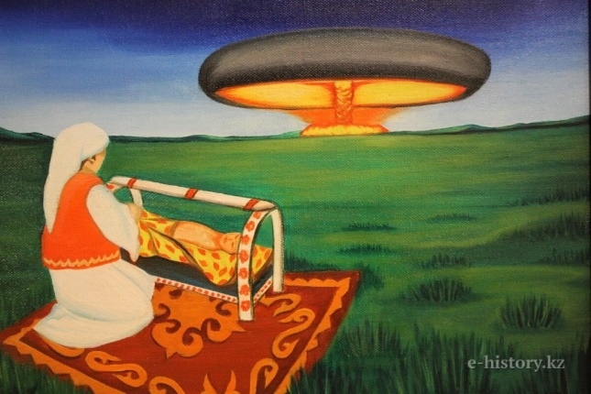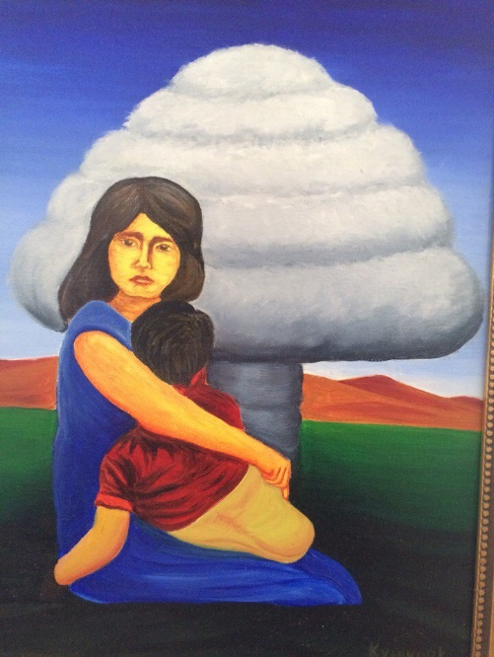Рисунок 6 – Картина К. Куюкова (без названия)

Рисунок 7 – Картина К. Куюкова (без названия)

Рисунок 8 – Картина К. Куюкова (без названия)

Все его картины (рисунки 5, 6, 7, 8,) так или иначе посвящены ядерным испытаниям и их губительным последствиям. Сам автор называет свои работы «Мой крик души»[171], ведь там изображены поистине страшные сюжеты прошлого. Чаще всего на картинах можно встретить образ страдания и травмы: пострадавшие от радиационного воздействия полигона на фоне ядерного гриба. Портреты были написаны с реальных людей, которые все еще живут в Семипалатинске. Не только К. Куюков, но и другие художники стараются донести личные истории жителей, столкнувшихся с болезнями и генетическими нарушениями через свои творения. Эти основные образы в живописи Казахстана отражают различные грани восприятия и переживания исторической памяти о полигоне в Семипалатинске, демонстрируя его глубокое влияние на культуру и самосознание казахстанского общества.

Интересным представляется момент, что сюжеты о ядерном полигоне присутствуют на картинах художников не только Казахстана и России (граждане которых пострадали больше всего), но и других, западных стран. Например, в 2016 г. в республике проходила выставка «Места преступлений: первая молния»[172] Т. Крабо – художницы из Швеции, которая никогда не была в Семипалатинске и использовала образы полигона, взятые из интернета. Стоит отметить, что это все-таки неординарное, иногда утрированное видение ядерной катастрофы (рисунки 9,10) – местами картины вызывают сильное отторжение и ужас. По словам автора, она пыталась подчеркнуть противоестественную идею преступления. Следовательно, для международной аудитории именно так представлен ядерный полигон в Семипалатинске – в качестве преступления против человечества, со всеми вытекающими ужасами. По большому счету подобных образов не встретишь в работах казахстанских художников. Тем не менее, эти картины стали очень популярны на международных выставках, символизируя трагедию народа Казахстана. Нельзя также недооценивать роль дипломатического фактора в этом случае. Тот факт, что посол Швеции организовал выставку работ Т. Крабо, говорит о том, что эта инициатива была частью дипломатической стратегии. Х. Камилл подчеркнул: «Вместе с Казахстаном мы разделяем твердую приверженность в области разоружения и нераспространения ядерного орудия –это область политики, которая объединяет наши страны».

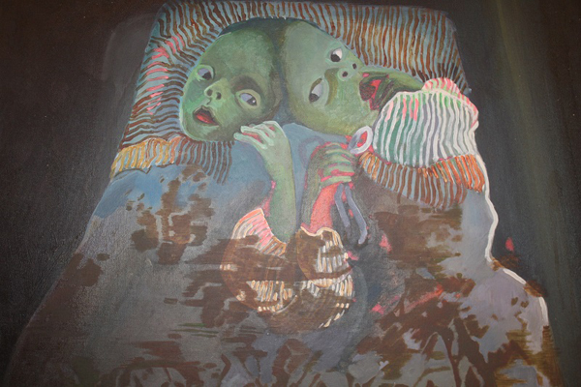

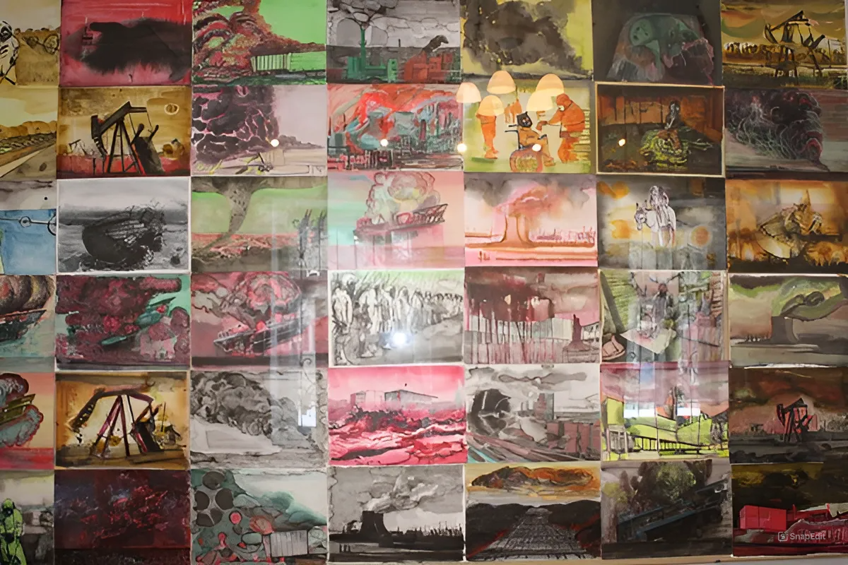Рисунок 9 – картина Т. Крабо (без названия)

Рисунок 10 – картины Т. Крабо (без названия)

Подобное образы широко распространены и в литературе о ядерном полигоне. «Тоска по отцу, или день, когда рухнул мир: рассказы»[173] – работа казахстанского писателя Р. Сейсенбаева, где автор в художественном слове передает боль и страх потерь жителей, проживающих в Чингииских горах[174] близ полигона. Эта работа была посвящена гражданам Семипалатинска и всем пострадавшим от ядерных испытаний. Сборник поэта В.Г. Кобрина содержит в себе рассуждения и стихи о ядерной войне, которую вела государственная система против своего народа: «Так горестно, что мы не все готовы трагедию свою уразуметь: нас справедливо проклянут потомки за то, что в гены мы впустили смерть»[175]. Книга с похожим названием «Семипалатинская трагедия» является документальным повествованием о полигоне с воспоминаниями очевидцев. В предисловии автор называет свою работу «книгой скорби»[176] и призывает никогда не повторять ошибок прошлого. «Семипалатинск – город обреченных»[177], «Закройте навсегда ворота ада»[178], «Ну, а нам остались РУИНЫ да ПЕПЕЛ на земле Семипалатинской»[179] – все эти строки из поэтических произведений написаны свидетелями ядерного полигона. С болью и скорбью они передают ту атмосферу трагедии, которая сложилась в памяти казахстанского народа.

Культура, как важнейший компонент исторической памяти общества, играет огромную роль в создании и трансляции образов. Проведенный анализ источников показывает, что в культурных репрезентациях ключевой мотив – трагедия народа. Будь то кинокартины или литературные произведения, основной акцент делается на драматизме и масштабах человеческих страданий. Как можно заметить, писатели, поэты, художники и режиссеры по-разному стремились осмыслить горе своего народа и увековечить память о нем в кино, живописи и литературе. Важно отметить, что государство принимает активное участие в формировании особого имиджа Казахстана за рубежом путем создания или передачи культурных продуктов, связанных с полигоном, например, кино или живописи. Это позволяет привлечь внимание к стране и наладить связи с международными партнерами.

# **2.3. Восприятие и отношение к полигону в современном обществе**

Для изучения влияния репрезентаций ядерного полигона на национальное самосознание граждан Казахстана был проведен социологический опрос населения Казахстана и анализ комментариев[180] в социальной сети Instagram[181]. С помощью них удалось узнать общественное мнение о Семипалатинском ядерном полигоне на данный момент.

Выбор социальной сети Instagram обусловлен ее широкой распространённостью на территории Казахстана. С каждым годом количество пользователей только увеличивается. Instsgram стал крупной площадкой для обсуждений многочисленных вопросов, в том числе и о ядерном полигоне. Стоит отметить, что целевая аудитория данной платформы – женщины и мужчины от 18 до 40 лет.

За анализ мнений в интернете был взят самый популярный пост о Семипалатинском ядерном полигоне, размещенный на странице крупного интернет-издания «ZTB.KZ»[182]. В нем круглосуточно освещаются основные новости мира и Казахстана. Посты о полигоне в Семипалатинске являются одними из самых популярных, как в Instagram, так и в других социальных сетях. Новость, опубликованная 21 августа 2024 г. под названием «РОКОВОЕ РЕШЕНИЕ: 21 августа 1947 года началась ядерная трагедия Казахстана» собрала 43 994 лайка и 2 623 комментария пользователей. Данный пост с первых минут оказывает сильное эмоциональное воздействие на аудиторию: крупный шрифт и фотография мужчины/ребенка с сильными дефектами лица. Всего в нем содержится 10 карточек с текстом и фотографами, где указана краткая информация об истории и последствиях ядерных взрывов на территории Казахстана. В ходе исследования были проанализированы 100 самых популярных комментариев (50 на русском и 50 на казахском языках). Изучив комментарии русскоязычного населения, можно прийти к следующим выводам. Данные на диаграмме под рисунком 11 свидетельствуют о незначительном доминировании одной темы в комментариях. Больше всего отметок «нравится» (4 234) находится на комментарии на русском языке, касающегося Советского союза: «СССР – империя зла, боли и уничтожения собственного народа. Только не говорите что ой мороженое зато вкусное было».

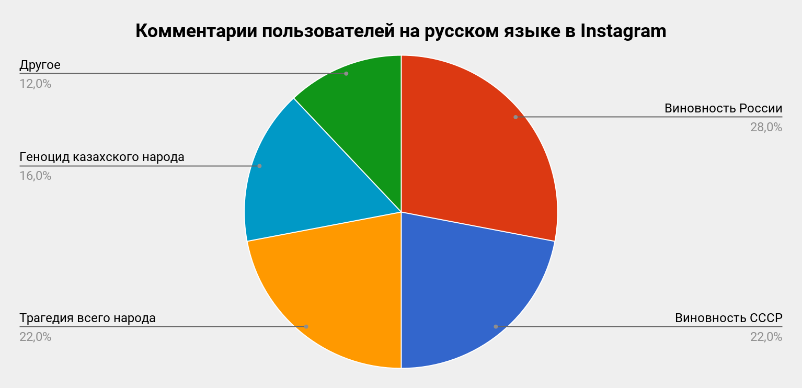

Рисунок 11 – диаграмма результатов анализа комментариев на русском языке пользователей сети Instagram[183]

Рассмотрев диаграмму на рисунке 7, можно заметить, что подобный процент комментариев о виновности СССР составил 22%. Чаще всего можно встретить такие формулировки, как «Империя зла и лжи», «Я ненавижу Советскую власть», «Будь проклят Советский союз». Обвиняя советскую власть, авторы комментариев практически во всех случаях перечисляют главные исторические события, ставшие травматическими для Казахстана: голод 1930-х гг.[184], коллективизация, репрессии и др. В данном случае доминирует нарратив жертвы: Казахстан изображается как жертва советских программ, в том числе и ядерных. Подчеркивается бесчеловечность советского режима, пренебрегшего интересами народа.

Точно такой же процент высказываний находится в 11 комментариях, но уже конкретно о самом ядерном полигоне. В национальном самосознании русскоязычного населения полигон представлен прежде всего в образе трагедии: «Трагедия нашего народа», «Трагедия моего народа», «Будь прокляты все кто этому поспособствовали, и ученые и все кто руководил этой трагедией...». Доминируют эпитеты «многострадальный», «бедный» по отношению к народу Казахстана. Необходимо подчеркнуть, что несмотря на обобщение всего казахстанского населения в роли пострадавших от ядерных испытаний, в отдельных случаях акцент делается все-таки на страдании именно казахского народа. Подобный образ трагедии строится вокруг нескольких моментов. В первую очередь, в комментариях часто упоминаются жертвы среди мирного населения, подвергшегося воздействию радиационного загрязнения – подчеркивается масштаб человеческих страданий. Во-вторых, многие пользователи считают, что советское руководство проявило пренебрежение к безопасности и благополучию народа ради достижения своих военных целей. Решение о строительстве полигона воспринимается как навязанное извне без учета мнения местного населения. И наконец, отмечается масштабное и долговременное негативное воздействие на экологию и здоровье местных жителей.

Большего всего комментариев (28%) из 50 изученных содержат упоминание России. Пользователи сети в своих выражениях обвиняют ее за трагические последствия Семипалатинского ядерного полигона. Ключевыми вопросами стали нерешённые проблемы, которые остались после его закрытия. И с этими проблемами (экологические и социальные), по мнению пользователей, должны справиться российские власти, поскольку Россия является правопреемницей Советского союза: «Вот он русский мир во всей красе», «Пусть РФ репарации платит за ущерб...», «По идее Россия должна выплачивать репарации...». К таким же результатам пришли исследователи И.А. Черных[185] и И.А. Фоминых в работе «Ядерный мир: новые вызовы режиму ядерного нераспространения». По их оценке, в бытовом дискурсе ядерного нераспространения в Казахстане доминирует представление о нерешенности последствий использования ядерного полигона, что было подтверждено комментариями пользователей социальной сети Facebook[186]. Благодаря им было вывялено два основных доминирующих нарратива: виновность России и виновность казахстанских властей. Они приходят к выводу, что «в “бытовом” дискурсе четко очерчен и образ врага в лице России, которая не хочет оказывать помощь в решении данной проблемы»[187]. Таким образом, в национальном сознании русскоязычного населения доминирует нарратив виновности и ответственности России за ядерные испытания.

Интересным представляется момент, что все чаще под постами о деятельности ядерного полигона наблюдается тенденция к радикализации взглядов. 16% высказываний, что составило целых 8 комментариев из 50, имеют в своем содержании слово «геноцид» (преимущественно казахского населения). Вероятнее всего, данная трагедия используется в качестве объединяющего элемента казахского народа. Через травматические события общество пытается сформировать свою национальную идентичность и дистанцироваться от советском прошлого.

Оставшиеся 6 комментариев не относятся к высказываниям выше, а содержат отдельные мысли о виновности властей Казахстана и разжигании межнациональной розни интернет-изданием ZTB.KZ. Некоторые пользователи подчеркивают, что за ядерный полигон «...никто не должен нести ответственности. К тому же создание атомного оружия обеспечило безопасность страны».

Исследование второй части комментариев, но уже на казахском языке, привело к следующим результатам. Здесь они очень смешаны по тематикам и не имеют такой четкой структуры, как выше. Сам Семипалатинский полигон рассматривается не так часто. Зато проскальзывают новые сюжеты: вопросы языка и размышления о будущем нации и страны с упоминанием Бога.

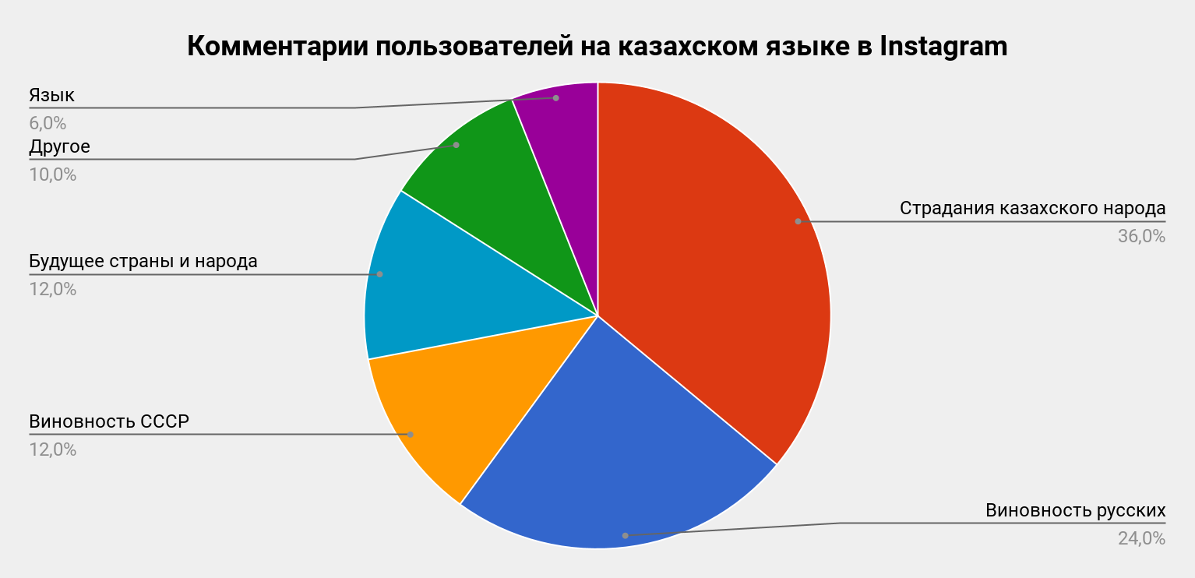

Рисунок 12 – диаграмма результатов анализа комментариев на казахском языке пользователей сети Instagram[188]

Как видно из диаграммы под рисунком 12, бóльшая часть выражена красным цветом и составляет (36%). Комментарии данного сектора содержат повторяющиеся фразы: «Кайраң қазағымай», «Кайран казагым-ай», «Кайран елім». Все они, встречаясь с высокой периодичностью, в переводе с казахского означают «бедный, многострадальный» народ. Эти комментарии отражают глубоко укоренившееся восприятие ядерных взрывов как национальной трагедии. «Чего только не видели казахи» (Қазақтар не көрмеді) – подчеркивают авторы комментариев. Часто можно встретить слова «горе» и «страдание». Но если в русскоязычном сегменте они приравниваются ко всему народу Казахстана в целом, то здесь преимущественно к его коренному, казахскому населению. Таким образом, Семипалатинский ядерный полигон у казахоязычного населения представлен в образе страдания казахского народа. Данное явление – пример того, как отдельный народ становится в позицию «жертвы», пережившего масштабные трагедии и испытания на протяжении своей истории. Закрепление в сознании подобной позиции служит целому ряду важных функций: консолидация нации, легитимация требований и претензий, укрепление исторической памяти.

24% процента комментариев пользователей обвиняют русское население в ядерной катастрофе. Например, комментарий «Орыстардың істеген істері...Халқым ай» в переводе означает «То, что сделали русские…о мой народ...» (имеется ввиду создание полигона). Часто в комментариях русский народ (иногда, но редко Россию) обвиняют в голоде, репрессиях от которых пострадало казахское население. Сравнивания с комментариями на русском, можно заметить, что прослеживается тенденция к доминированию нарратива о виновности именно русского населения в целом, а не СССР или России. Т.е. вина и ответственность за испытания и их последствиях возлагается не на конкретные политические режимы или институты, а на народ. Отмечается также небольшой процент (12%) высказываний, связывающих трагедию с виной Советского Союза. Вместе с тем примечательно, что появляются комментарии (3 из 50) с призывами писать исключительно на казахском языке. Это свидетельствует об актуальности проблемы русского языка в республике и его роли в общественном дискурсе.

Достаточно весомый процент высказываний (12%) связан с религиозными мотивами. Пользователи надеются на мирное будущее страны и народа: «Алла сақтап, елімізге күш, құат және бақыт берсін!» («Дай Бог нашей стране сил и счастья!»), «О, құдіреті күшті Құдай!» (Боже всемогущий») и т.д.

Оставшиеся комментарии касаются различных и несвязанных между собой тем: роль президента в закрытии полигона, здоровье пострадавших, сдача в аренду земель Казахстана.

По итогам исследования общественного мнения жителей Казахстана в социальной сети «Instagram» можно выделить следующие результаты. Анализ 100 комментариев под постом о ядерном полигоне на русском и казахском языках показал, что у пользователей превалирует репрезентация Семипалатинского ядерного полигона в качестве трагедии народа. Но если в комментариях на русском языке понятие народа обобщается, то пользователи, говорящие на казахском языке, видят трагедию только своего народа. Помимо этого, был выделен доминирующий нарратив в комментариях – виновность и ответственность России за деятельность и последствия ядерного полигона. Опять же, в комментариях на казахском языке выделяется преимущественно русский народ как главный виновник беды. Кроме того, пользователи высказываются о необходимости употребления только казахского языка в социальных сетях. Таким образом, у казахоязычных пользователей преобладает национальный фактор в суждениях в отличие от русскоязычного сегмента. Вторым по популярности нарративом выступает виновность СССР, но не только в отношении полигона, но и в других трагедиях казахстанского народа, которые часто перечисляются пользователями. Появляются суждения о намеренном истреблении населения – геноциде, проводимом Советским союзом в отношении граждан своей страны.

Для данного исследования также был проведен социологический опрос «Семипалатинский ядерный полигон в исторической памяти Казахстана»[189] с целью выявить основные репрезентации полигона в общественном мнении. Опрос (см. Приложение 1) проводился среди жителей всего Казахстана, но респондентов с восточной части страны (Абайская[190], Павлодарская области, где находилась большая часть полигона) было больше. Опросник имел две версии для удобства: на русском и казахском языках. Число респондентов составило 130 человек различного возраста. На вопросы отвечали как школьники младше 18 лет, так и люди старше 55 лет. Всего опрос содержал в себе 6 вопросов разного вида: с одним или несколькими правильными вариантами и написание ответа в свободной форме.

При анализе было выявлено, что большинство русскоязычного и казахоязычного населения обладает поверхностными знаниями о полигоне. Суммарно около 65% респондентов выбрали ответ «Имею поверхностные знания» на вопрос «Как бы Вы оценили свои знания об истории Семипалатинского ядерного полигона?». Ответ «Практически ничего не знаю о полигоне» встречается зачастую среди молодого поколения до 25 лет, что говорит о низком уровне информирования школьников и студентов о полигоне в системе образования Казахстана.

На вопрос «Считаете ли Вы, что деятельность Семипалатинского ядерного полигона оказала негативное влияние на историю и судьбу казахстанского народа?» ответ «да» у 80% русскоязычного населения и 88% у казахского населения, т. е. большая часть респондентов отмечают деятельность полигона как неблагоприятную. Но также замечено, что 11 человек затруднялись с выбором ответа на этот вопрос. Практически все из них – молодежь, что снова подчеркивает небольшой уровень знаний молодого поколения.

Главным пунктом в данном социологическом опроснике стал вопрос о образах, которые лучше всего ассоциируются у респондентов с ядерным полигоном. Предлагалось выбрать не более трех вариантов ответа.

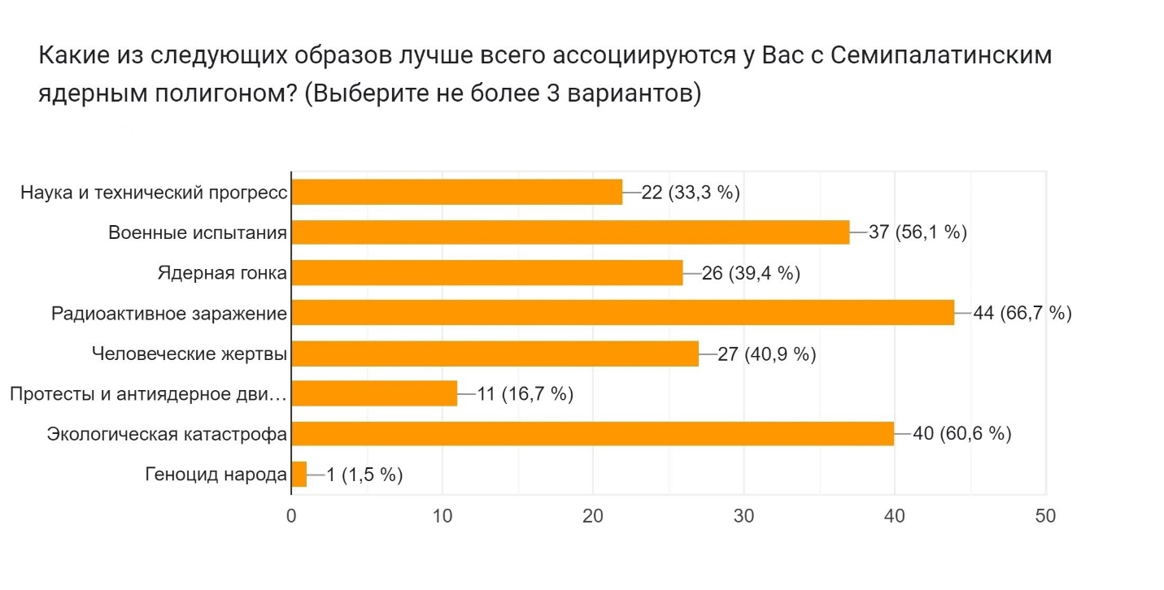

Рисунок 13 – результаты социологического опроса об основных образах, ассоциируемых с ядерным полигоном у русскоязычного населения

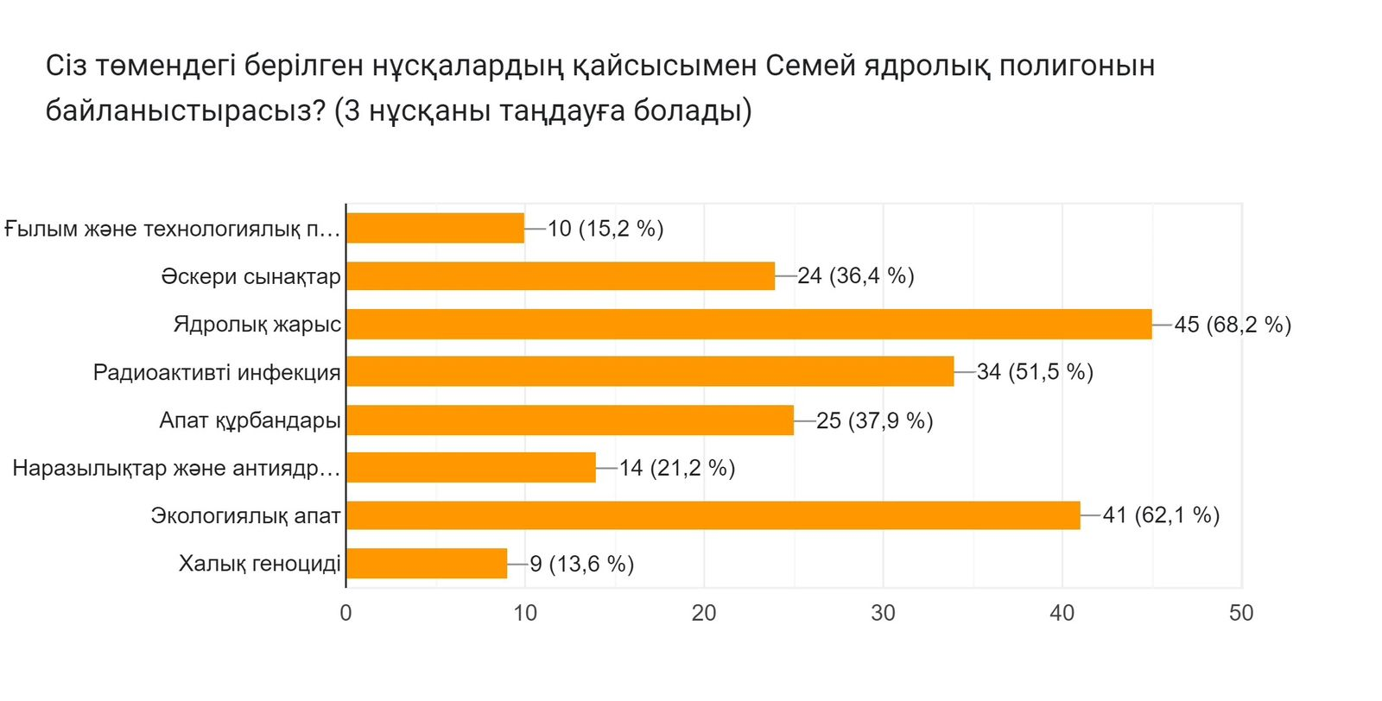

Рисунок 14 – результаты социологического опроса об основных образах, ассоциируемых с ядерным полигоном у русскоязычного населения

Основываясь на данных из рисунков 13 и 14, было выявлено, что в опросе на русском доминируют образы радиоактивного заражения, экологической катастрофы и военных испытаний. Первые два образа также лидируют в ответах и на казахском языке, только вместо военных испытаний респонденты видят полигон прежде всего в качестве ядерной гонки. Несмотря на небольшие различия, оба языковых сегмента схожи в том, что вторым по значимости образом является экологическая катастрофа (40 ответов на русском и 41 на казахском языках), вызванная деятельностью полигона. Больше всего русскоязычных ответов (44) заслужил пункт «радиоактивное заражение», а во втором опросе «ядерная гонка» (45). По итогам анализа ответов на данный вопрос, было выявлено, что их распределение не зависело от возраста опрошенных. Респонденты различных возрастных групп продемонстрировали схожие предпочтения в выборе ассоциаций. Не наблюдалось тенденции к явному доминированию каких-либо конкретных образов среди поколений.

Ответы о геноциде, как ассоциации с ядерным полигоном, превалировали в опросе на казахском языке (9 ответов по сравнению с 1 из опроса на русском). Этот феномен может быть объяснен спецификой осознания данной проблемы казахским населением. Возможно, оно воспринимает полигон иначе, как более травматичное событие в исторической памяти, связывая его с целенаправленным нанесением ущерба казахскому народу.

На вопрос «Как Вы считаете, каким образом Семипалатинский ядерный полигон должен быть представлен в исторической памяти казахстанцев?» русскоязычное население по большей части выступает за освещение в образовательных программах, а казахоязычное за установление памятников и музеев. Дополнительно были также письменные ответы на данный вопрос. Пенсионер старше 55 лет (в опросе на русском зыке) ответил «нигде», аргументируя тем, что полигон – травматичное событие, о котором просто не стоит вспоминать. Во многом это связано с тем, что человек находится на этапе «забвения» травмы, предпочитая ее избегать. Это не совсем верно, поскольку рано или поздно респонденту придется столкнуться с памятью о прошлых событиях и актуализировать их в своем сознании, что приведет к плачевным итогам. Казахское население также выдвинуло дополнительные ответы: оказание помощи пострадавшим, проведение проверок в зонах экологического бедствия. Эти ответы указывают на актуальность нерешенных экологических и социальных проблем в настоящее время.

На основе проведенного анализа результатов социологического опроса среди местного населения Казахстана были сделаны следующие заключения. В общественном сознании народа существуют доминирующие образы ядерного полигона. Изучение этих образов показало, что имеются две ведущие репрезентации полигона. Во-первых, это репрезентация разрушения, касающегося экологии и здоровья населения. Во-вторых, это репрезентация идеологического и геополитического противосияния сверхдержав, гонки вооружений и военного потенциала. В целом, респондентами полигон рассматривается прежде всего, как разрушение, но вместе с тем, в казахоязычном сегменте лидирует образ ядерной гонки. Анализ также продемонстрировал средний уровень осведомленности населения об истории ядерного полигона, в особенности низкая степень знаний прослеживается у молодежи до 25 лет. Данный факт указывает на то, что ядерный полигон освещается недостаточно в образовательных программах. Опрос, как и комментарии пользователей сети показали, что на данный момент происходит тенденция к увеличению людей, считающим ядерный полигон геноцидом народа. Полученные данные демонстрируют, как репрезентации прошлого в исторической памяти народа могут различаться в зависимости от культурно-языковой принадлежности опрашиваемых, отражая различные образы в восприятии одного и того же исторического события или явления.

Делая вывод к данной главе, можно отметить следующее. После закрытия Семипалатинского ядерного полигона и вплоть до настоящего времени происходит конструирование образа и репрезентаций на различных уровнях – государственная политика, культура, общественное сознание жителей. Существует большое количество репрезентаций ядерного полигона, но в результате анализа разнообразных источников были выделены самые основные. Так, было выявлено, что в государственной политике репрезентации полигона трансформировались: от «опасности» до «катализатора антиядерного движения, который обеспечил разоружение и безопасность». Полигон стал национальным символом страны также, как и фигура первого президента. Доминирующей репрезентацией в культуре стала «трагедия народа», что подтверждается исследованием кино, живописи и литературы о полигоне. Похожая репрезентация существует и в общественном сознании пользователей сети Instagram[191]. Результаты социологического опроса показали, какие основные образы, нарративы и ассоциации присутствуют в обыденном сознании русскоязычных и казахоязычных жителей Казахстана и чем они отличаются. Были выявлены две основные репрезентации: «разрушение» и «идеологическое и геополитическое противостояние». Таким образом, репрезентации о Семипалатинском полигоне в исторической памяти многочисленны и разнообразны, но все они в своей совокупности призваны консолидировать общество Казахстана и стать связующим звеном между поколениями.

# **ЗАКЛЮЧЕНИЕ**

Семипалатинский ядерный полигон является неотъемлемой частью исторической памяти граждан Республики Казахстан. На протяжении 40 лет, с 1949 по 1991 гг., на территории полигона проводились масштабные испытания ядерного оружия, унесшие жизни и здоровье сотен тысяч человек. Радиоактивное заражение обширных регионов страны привело не только к развитию лучевой болезни, врожденных патологий и онкологических заболеваний среди местного населения, но и к экологическим бедствиям. Несмотря на то, что полигон закрыт, память об этом травматичном периоде в истории жизни страны все еще жива и продолжает оказывать непосредственное воздействие на национальное самосознание жителей Казахстана. Эта коллективная травма народа Казахстана требует дальнейшего осмысления и преодоления.

В ходе проведенного исследования было выявлено, что понятие исторической памяти остается дискуссионным в современных гуманитарных науках. Представляя собой совокупность знаний и представлений общества о прошлом, она имеет важную характеристику – связь и зависимость от настоящего. Историческая память является результатом интерпретации и переосмысления исторических событий, включая их эмоциональную оценку. Она носит избирательный характер, поскольку в коллективное сознание включаются лишь наиболее значимые события и факты. Данный вид памяти динамичен и трансформируется под влиянием социальных, политических или культурных факторов. Все с тем, она обладает устойчивостью и преемственностью, так как передается из поколения в поколение. Процесс формирования исторической памяти – это ее главная особенность. Когда общество не способно самостоятельно воспроизводить информацию о прошлом, появляются различные его репрезентации, созданные извне определенными акторами. Делается это с разными целями: легитимация политических режимов, построение новой идентичности граждан или же консолидация общества.

Перечисленные цели стали актуальны для государственной элиты Казахстана после распада СССР. И именно здесь ядерный полигон сыграл свою ключевую роль – благодаря ему удалось объединить новое общество независимой страны и легитимировать возникшую власть. Анализ политики памяти Республики Казахстан в отношении Семипалатинского ядерного полигона позволил выявить основные репрезентации и национальные символы, создаваемые посредством этой политики. Так, на момент закрытия полигона перед казахстанскими гражданами и мировой общественностью предстала репрезентация полигона как опасности, возникшей на пути свободного государства. После его закрытия, он превратился в настоящий национальный символ, с помощью которого страна позиционирует себя ведущим инициатором отказа от ядерного вооружения на мировой арене. В ходе исследования было обнаружено, что текущая политика памяти в отношении полигона направлена на его мемориализацию и увековечивание памяти жертв, пострадавших от испытаний. Создание музеев, открытие памятников, празднование памятных дат и выступления политической элиты направлены на закрепление в массовом сознании репрезентации полигона как катализатора ядерного разоружения и создание образов народа в качестве «борца» и одновременно «жертвы» с целью построения новой национальной идентичности граждан страны. Этот образ «жертвы» связывается с концептом «ядерного колониализма», когда суверенная территория Казахстана использовалась Советским Союзом в качестве полигона без учета интересов и благополучия местного населения. Стоит отметить, что позиционирование ядерного полигона, как национального символа страны, осуществляется наравне с личностью первого президента Н. Назарбаева. Он приобрел статус ключевой символической фигуры, неразрывно связанной с Семипалатинским ядерным полигоном. Его образ лидера, покончившего с ядерными испытаниями и защитившего свой народ от угрозы, стал частью исторической памяти о полигоне и является важным компонентом политики памяти, направленной на увековечение трагического наследия полигона в Семипалатинске. Таким образом, политика памяти Республики Казахстан формирует комплекс связанных между собой образов и символов Семипалатинского полигона, призванных укрепить национальную идентичность и сплотить общество вокруг идеи противостояния ядерной угрозе.

Проведенное исследование показывает, что в культуре Казахстана Семипалатинский ядерный полигон главным образом репрезентирован как трагедия народа, которая нанесла глубокую травму национальному самопознанию жителей. Образы, представленные в кинематографе, живописи и литературе, посвященные ядерному полигону, транслируют ощущение страха и боли. Ключевыми сюжетами становятся человеческие страдания, ужасы последствий радиационного воздействия, скорбь и трагизм. Все это непосредственно отражается в фильмах, картинах, книгах и стихах, подтверждая тот факт, что Семипалатинский ядерный полигон остаётся травмой в памяти народа. Несмотря на то, что культура несколько обособлена от политики, государственная элита, преследуя собственные цели, оказывает воздействие и на нее. Полигон с помощью них превращается в национальный бренд страны через создание особых культурных продуктов, транслируемых мировой аудитории, и служит инструментом для достижения политических целей. Культурные репрезентации полигона на международной арене служат инструментом «мягкой силы», с помощью которого государственная власть стремится заручиться поддержкой мирового сообщества и укрепить собственные позиции на глобальной политической сцене. Трансляция травматического образа ядерного полигона становится частью стратегии самоопределения и интеграции Казахстана в международное пространство.

В ходе проведения социологического опроса жителей Казахстана в количестве 130 человек и анализа 100 комментариев пользователей сети Instagram[192] на русском и казахском языках, для выявления основных репрезентаций в общественном сознании жителей, было обнаружено следующее. Пользователи сети видят полигон прежде всего в качестве трагедии народа. Но видят данную трагедию по-разному: для русскоязычных пользователей – это трагедия всего народа, для казахоязычных пользователей – это трагедия только казахского народа. Популярными нарративами в общественном сознании стали виновность и ответственность сторон (СССР и России). Дополнительными темами о полигоне для обсуждения в сети стали сюжеты о роли казахского языка, будущем страны и виновности казахстанских чиновников.

Что касается респондентов, то для них ведущими стали такие репрезентации как «разрушение» и «идеологическое и геополитическое противостояние держав». По результатам опроса доминирующими стали следующие образы полигона: радиоактивное заражение, экологическая катастрофа и ядерная гонка. Непохожие репрезентации свидетельствуют о влиянии языковых и культурных факторов на формирование исторической памяти в казахстанском обществе. Изучив результаты анализа, можно выделить тенденцию к превалированию национального фактора в суждениях у казахского населения. Все чаще встречаются образы полигона как намеренного геноцида народа, что способствует формированию чувства несправедливости – подобное раньше не встречалось на практике. Через травматические сюжеты народ пытается выстроить новую идентичность, дистанцируясь от советского прошлого. В целом, результаты опроса демонстрируют сложность и многогранность восприятия Семипалатинского ядерного полигона в общественном сознании, а также необходимость дальнейшего изучения данной проблематики с учетом социокультурных и исторических факторов.

Семипалатинский ядерный полигон является одним из ключевых символов в исторической памяти казахстанского народа. Он олицетворяет трагическую страницу истории страны, связанную с советской политикой ядерных испытаний. Память о нем сохраняется через общественные инициативы, художественные произведения, музейные экспозиции т.е. все то, что направлено на увековечение памяти жертв ядерных испытаний.

В ходе проведённого исследования были детально изучены и проанализированы основные репрезентации Семипалатинского ядерного полигона, формируемые в различных сферах общественной жизни Казахстана. Можно заключить, что степень влияния на национальное самосознание данных репрезентаций, подчеркивающих разрушительное воздействие полигона на судьбу народа, несомненно высока. Полигон значим для национального самосознания народа Казахстана, поскольку понимание полигона как трагедии народа, а акт его закрытия – как борьбы и победы этого народа, стало составной частью ценностей всех казахстанцев. Репрезентации о полигоне способствуют консолидации общества вокруг идеи ядерного разоружения, укрепляют чувство принадлежности к общей исторической судьбе и выступают важным компонентом конструирования национальной идентичности. Память о Семипалатинском ядерном полигоне оказывает объединяющее воздействие на национальное самосознание народа Казахстана, что активно используется государством в настоящее время.

# **СПИСОК ИСПОЛЬЗОВАННЫХ ИСТОЧНИКОВ И ЛИТЕРАТУРЫ**

**Источники**

1. Абикеева Г. Ахат Ибраев: «Ни Хиросима и Нагасаки, ни Чернобыль не идут с Семипалатинским полигоном ни в какое сравнение» : [интервью]. – Астана, 2021. – URL: <https://qazaquni.kz/ru/155141-akhat-ibraev-ni-khirosima-i-nagasaki-ni> (дата обращения 3.05.2024).
2. Айкай : [художественный фильм] / [режиссер К. Шайкаков] // НАО «Государственный центр поддержки национального кино»: фильм. – Астана, 2023. – URL: <https://www.youtube.com/watch?v=qAzcpIb90rk> (дата обращения 27.04.2024).
3. Артыкбаев Ж. О. История Казахстана: Учебник-хрестоматия / Ж. О. Артыкбаев. – Астана : Фолиант, 1999. – 312 с.

Аяган Б. Г. История Казахстана (с 1949 по настоящее время). Учебн.. для 9 кл. общеобразовател. шк. / Б. Г. Аяган, К. Б. Адиет, А. Б. Сатанов. – Алматы: Атамура, 2019. – 224 с.

1. В с. Явленке открыли обелиск жертвам ядерных испытаний на Семипалатиснком ядерном полигоне / МТРК. – Петропавловск, 2023. – URL: <https://mtrk.kz/ru/2023/10/05/v-s-yavlenke-otkryli-obelisk-zhertvam-yad/> (дата обращения 27.04.2024).

Драма «Айқай» («Крик») завоевала главный приз на Международном кинофестивале азиатского кино / MC kz. – Алматы, 2024. – URL: <https://marieclaire.kz/kultura/drama-aikai-krik-zavoevala-glavnyi-priz-na-mezhdunarodnom-kinofestivale-aziatskogo-kino/> (дата обращения 27.04.2024).

К. Данияров. История Казахского государства / Данияров К. XV–XX вв. В 2-х ч. – Алматы: Эдельвейс, 2001. 514 с.

1. Кобрин В. Г. Семипалатинская трагедия: пацифистский сборник / В. Г. Кобрин. – Семипалатинск : Семей, 2000. 56 с.
2. Концепция становления исторического сознания в Республике Казахстан. 1995 г. // Deutsche Allgemeine Zeitung. 1995. № 28. – URL: <https://daz.asia/ru/kontseptsiyastanovleniya-istoricheskogo/> (дата обращения: 15.04.2024).
3. Кузембайулы А. История республики Казахстан. / А. Кузембайулы Е. А. Абиль. – Астана: Фолиант, 2000. – 400 с.

Многострадальная земля Семипалатинска в картинах жертвы радиоактивного облучения / Almaty TV. – Алматы, 2019. – URL: <https://almaty.tv/news/kultura/1600-zagublennaya-ekologiya-i-mnogostradalnaya-zemlya-semipalatinska-v-kartinakh-dgertvy-radioaktivnogo-oblucheniya> (дата обращения 28.04.2024).

1. Назарбаев Н. А. G-Global. Мир XXI века / Н. А. Назарбаев. – Астана : Деловой мир Астана, 2013. – 195 с.

Назарбаев Н. А. Эпицентр мира / Н. А. Назарабаев. – Астана: Елорда, 2001. – 294 с.

1. Памяти жертв ядерных испытаний на Семипалатинском полигоне и Чернобыльской катастрофы / Управление общественного развития области Жетісу. – Жетісу, 2023. – URL :<https://www.gov.kz/memleket/entities/zhetysu-comdev/press/news/details/619659?lang=ru> (дата обращения: 27.04.2024)
2. Полигон : [телесериал : в 6 сериях] / [режиссер А. Ибраев] // Таскын : телехикаясы. – Астана, 2020. – URL: https://khabar.kz/ru/vse-serii-poligon (дата обращения: 27.04.2024).
3. Семипалатинский ядерный полигон в исторической памяти Казахстана : [социологический опрос респондентов Казахстана, 15–25 апр. 2024 г.]. – Семей, 2024. – 1 флеш-накопитель. – Личный архив автора.
4. Роковое решение: 21 августа 1947 года началась ядерная трагедия Казахстана : [комментарии пользователей] // Сетевое издание «ZTB.KZ». – Алматы, [Б. г.]. – URL: https://www.instagram.com/p/CwNlHnHoIXT/?igsh=djFtcGV4bW04cWRl (дата обращения: 03.04.2024).

Сарсеке М. Семипалатинская трагедия: документально-историческое повествование / М. Сарсеке. – Алматы : Қазығұрт, 2021. – 756 с.

1. Сарсембаев М. Полигон и международное право // Газета Избиратель. – 1990. – №8. – С. 3–7.
2. Сейсенбаев Р. Тоска по отцу, или День, когда рухнул мир: рассказы / Пер. с каз.автора – Алматы : Жазушы,1990. – 512 с.
3. Сулейменов О. Бессрочный мораторий – это приказ! // Казахстанская правда. – 1991. – 13 июня. – С. 2–5.

Токаев К. Ж. Независимость прежде всего // Посольство Республики Казахстан в Республике Корея. 2021. – URL: <https://www.gov.kz/memleket/entities/mfa-seoul/press/news/details/143698?lang=ru> (дата обращения 5.04.2024).

1. Фильм агентства «Хабар» стал победителем международного кинофестиваля / NUR KZ. – Алматы, 2022. – URL: <https://www.nur.kz/leisure/movies/1951240-film-agentstva-habar-stal-pobeditelem-mezhdunarodnogo-kinofestivalya/> (дата обращения 27.04.2024).

**Литература**

1. Акчурин И. А. Семипалатинский ядерный полигон. Создание, становление, деятельность / И. А. Акчурин – М. : «Голден Би», 2007. – 258 с.
2. Аманжолова Д. А. Советская национальная политика и советский народ: некоторые вопросы историографии / Д. А. Аманжолова // Становление советской государственности: выбор пути и его последствия : материалы ХIV междунар. науч. конф., Екатеринбург, 22–25 июня 2022 г. – М., 2022. – С. 50–58.

Арнаутова Ю. Е. Культура воспоминания и история памяти // История и память: Историческая культура Европы до начала Нового времени / Под ред. Л. П. Репиной. : сб. ст. – М., 2006. – С. 47–56.

Ассман А. Длинная тень прошлого: Мемориальная культура и историческая политика: пер. с нем. Б.

Ассман А. Новое недовольство мемориальной культурой / А. Ассман. – М.: Новое Литературное Обозрение, 2016. – 232 с.

Ачкасов В. А. «Политика памяти» как инструмент строительства постсоциалистических наций // Журнал социологии и социальной антропологии. – 2013. – Т. 16. №4. – С. 106–123.

Байпаков К. М. Концепция становления исторического сознания в Республике Казахстан и задачи отечественной археологии (к подготовке 10-ти томной истории казахов и Казахстана) // Известия Национальной академии наук Республики Казахстан. – 2014. – № 5 (297). – С. 226–232.

Бегунова Е. А. Некоторые аспекты сравнительного анализа понятий «культурная память» и «историческая память» в зарубежной и отечественной гуманитаристике // Вестник КемГУКИ. –2019. – №48. – С. 53.

Бекус Н.. "Космическая технополитика и постколониальная современность в Казахстане" // Вестник ЕНУ им. Л. Н. Гумилева. 2022. №4 (141). С. 218-238.

Большакова Г. А. Феномен исторической памяти // Казанский вестник молодых учёных. 2017. №3 (3). С. 40–43.

Галлиев А.  А. Отражение советской истории в политике памяти современного Казахстана // Үлкен Алтай әлемі – Мир Большого Алтая. – 2016. – Т. 2. № 3.1. – С. 430–440.

Грибовод Е. Г. Политика национальной памяти на постсоветском пространстве:подходы и практика / Е. Г. Грибовод Д.М. Ковба, Я. Ю. Моисеенко // Дискурс-Пи. – 2019. – №2 (35). – С. 28-41.

Дерендяева А. Д. «Голод 1930-х годов в казакской (казахской) АССР: влияние современного кинематографа на конструирование идентичности // Исторический курьер. – 2022. – №1 (21). – С. 122–132.

Дмитриева М. Г. Состояние и тенденции развития исторической памяти в массовом сознании российского общества : автореф. … канд. соц. наук / М. Г. Дмитриева. – М., 2015. – 30 с.

Коваленко Л. Г. Политика памяти как механизм влияния на политический процесс // АШПИ. – 2019. – URL: http://ashpi.asu.ru/ic/?p=17686 (дата обращения: 15.04.2024).

Крупко И. В. Семиозис нарративов исторической памяти казахстанского общества (1991–2021 гг.) : дис. … д-ра степ. PhD / И. В. Крупко. – Алматы, 2023. – 168 с.

1. Леонтьева О. Б. Историческая память и образы прошлого в российской культуре XIX –начала XX вв. / О. Б. Леонтьева. – Самара : [б. и.], 2011. – 447 с.

Леонтьева О. Б. Историческая память и образы прошлого в российской культуре XIX – начала XX вв. / О. Б. Леонтьева – Самара : ООО «Книга» , 2011. – 447 с.

Логунова Л. Ю. Историческая и социальная память: парадоксы и смыслы // Идеи и идеалы. – 2019. – № 1, ч. 2. – С. 227–253.

Малинова О. Ю. Символическая политика как предмет political science и Russian studies: исследования политического использования прошлого в постсоветской России // Политическая наука. – 2020. – № 2. – С. 17–41.

1. Малинова О. Ю. Политика памяти как область символической политики // Методологические вопросы изучения политики памяти: Сб. научн. тр. / Отв. ред. Миллер А. И., Ефременко Д. В. – М. – СПб: Нестор-История, 2018. – 224 с.
2. Масанов Н. Э. Научное знание и мифотворчество в современной историографии Казахстана / Н. Э. Масанов, Ж. Б. Абылхожин, И. В. Ерофеева. — Алматы: Дайк-Пресс, 2007. — 296 с.

Мегилл, А. Историческая эпистемология / А. Мегилл. – М.: Канон, 2007. – 480 с.

Медеубаев Е. Коммеморативные практики как инструмент конструирования общественного сознания : монография / Е. Медеубаев, К. С. Ермагамбетова, А. К. Камалова, И. В. Крупко, П. С. Шаблей. – Астана : КеАҚ, 2023. – С. 115–230.

Медеуова К. А. Практики и места памяти в Казахстане : монография / К. А. Медеуова, К. Ермагамбетова, М. Кикмбаев, Д. Мельников. – Астана : ТОО Мастер По, 2016. – 73 с.

Миллер А. Историческая политика в XXI веке. / А. Миллер – М. : Новое литературное обозрение, 2012. – 646 с.

1. Михайленко Е. Б. Ядерный мир: новые вызовы режиму ядерного нераспространения / Е. Б. Михайленко. – Екатеринбург : Издательство Уральского университета, 2017. – 432 с.

Нечаева А. А. Основные дискуссионные точки на этапе становления «мемори стадиз» // Дискуссия. – 2017. – №11. – С. 69–74.

1. Николаенко Г. А. Новая концепция исторической памяти: от М. Хальбвакса к А. Ассман / Г. А. Николаенко, Е. В. Евсикова // Культурная память и культурная идентичность : материалы Всерос. науч. конф. (с междунар. участием) молодых ученых (XI Колосницынские чтения). – Екатеринбург : Изд-во Урал. ун-та, 2016. – С. 122–126.

Нора П. Всемирное торжество памяти // Неприкосновенный запас. – 2005. – №2. – С. 40–41.

Нора П. Проблематика мест памяти // Франция-память. – СПб: Издательство Санкт-Петербургского университета, 1999. С. 17–50.

Нора П. Франция–память / П. Нора. – СПб. : Издательство Санкт-Петербургского университета, 1999. – 328 с.

Поцелуев С. П. Символическая политика: констелляция понятий для подхода к проблеме // Политические исследования. – 1999. – № 5. – С. 62–75.

Репина Л. П. Культурная память и проблемы историописания (историографические заметки). / Л. П. Репина – М. : ГУ ВШЭ, 2003. – 43 с.

Репина Л. П. События и образы прошлого в исторической и культурной памяти // Новое прошлое. – 2016. – №1. – С. 82–95.

Репина Л. П. Феномен памяти в современном гуманитарном знании // Ученые записки Казанского университета. – 2011. – № 3. – С. 191–201.

Рикёр П. Память, история, забвение: пер. с фр. / П. Рикёр – М.: Издательство гуманитарной литературы, 2004. 725 с.

Рогозина Т. Э. Культурная память versus историческая память // Наука. Искусство. Культура. – 2017. – №3 (15). – С. 12– 21.

1. Савельева И. М. Концепция «исторической памяти»: истоки и итоги / И. М. Савельева // Историческая память и общество в Российской империи и Советском Союзе (Конец XIX - начало XX века). Междунар. коллоквиум: науч. доклады. СПб. : Европейский дом, – 2007. – С. 246–255.

Савельева И. М. Феномен прошлого / отв. ред. И. М. Савельева, А. В. Полетаев. — М.: Изд. дом ГУ ВШЭ, 2005. — 476 с.

1. Семененко И. C. Между государством и нацией: дилеммы политики идентичности на постсоветском пространстве / И. С. Семенко, В. В. Лапкин, А. Л. Бардин, В. И. Пантин // Полис. Политические исследования. – 2017. – № 5. – С. 54–78.

Снегирева Т. И. Сохраним памятники, сохраним историческую память // Россия и современный мир. – 2000. – № 1 (26). – С. 48–54.

Соколова М. В. Что такое историческая память? // Преподавание истории в школе. – 2008. – № 7. – С. 37–44.

Титов В. В. Политика памяти и формирование национальногосударственной идентичности: российский опыт и новые тенденции. М.: Типография «Ваш формат», 2017. – 184 с.

1. Хальбвакс М. Коллективная и историческая память // Неприкосновенный запас. – 2005. – № 2/3 (40/41). – C. 8–27.
2. Хальбвакс М. Социальные рамки памяти / М. Хальбвакс. – М. : Новое издательство, 2007. – 348 с.

Хлебникова. / А. Ассман. – М. : Новое литературное обозрение, 2014. 328 с.

1. Чеканцева З. А. «История репрезентаций» по-французски и обновление историописания // Диалог со временем. – 2020. – №72. – С. 8–22.
2. Шаблей П. С. Символические формы репрезентаций истории Казахстана и современность // История и современность. – 2009. – №2. – С. 170–193.
3. Шелихов В. Г. Закрытие Семипалатинского испытательного ядерного полигона – начало пути к всеобщему запрещению ядерных испытаний // Вестник общественных и гуманитарных наук. – 2021. – №2(4). – С. 24-28.
4. Шелихов В. Г. Испытание термоядерного оружия на семипалатинском испытательном ядерном полигоне и осознание населением происходящего // Вестник общественных и гуманитарных наук. – 2021. – № 2(1). – С. 14-18.
5. Шелихов В. Г. Фальсификация исторических фактов создания и закрытия Семипалатинского испытательного ядерного полигона // Вестник общественных и гуманитарных наук. – 2023. – №4(1). – С. 75-78.

Шеретов С. Г. Современная история Казахстана: Сборник документов и материалов (1985–2002 гг.) / C. Г. Шеретов. – Алматы : ЮРИСТ, 2003. – 240 с.

1. Abzhaparova A. Denuclearization practices of Kazakhstan: performing sovereign identity, preserving national security // Cambridge University Press. – 2010. – Vol. 37, is. 4. – P. 1537–1553.

Rosenstock-Huessy E. Out of Revolution / E. Rosenstock-Huessy. – New York. 1993. Р. 40.

1. Зверева В. Репрезентация и реальность // Отечественные записки. – 2003. – № 4. – URL: <https://magazines.gorky.media/oz/2003/4/reprezentacziya-i-realnost.html> (дата обращения (10.04.2024).

Шартье Р. Интеллектуальная история и история ментальностей: двойная переоценка? [Электронный ресурс] // Новое литературное обозрение. – 2004. – №2 (66). – URL: <https://magazines.gorky.media/nlo/2004/2/intellektualnaya-istoriya-i-istoriya-mentalnostej-dvojnaya-pereoczenka.html> (дата обращения 10.04.2024).

1. Медеуова К. А. «О чем хотят помнить в городах» (анализ современной коммеморативной политики в Казахстане). – Астана. – URL: http://elib.bsu.by/ handle/123456789/196146 (дата обращения 11.05.2024).

# **ПРИЛОЖЕНИЕ А**

Основные памятники, посвященные Семипалатинскому ядерному полигону, в Казахстане

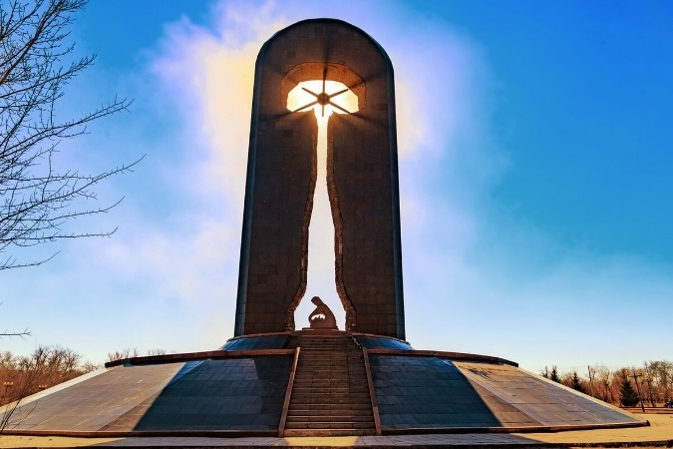

Рисунок 1 – монумент «Сильнее смерти» в г. Семей

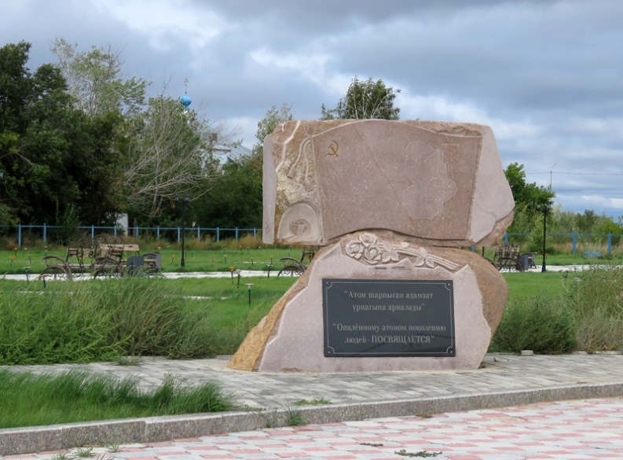

Рисунок 2 – памятник жертвам полигона в г. Курчатов

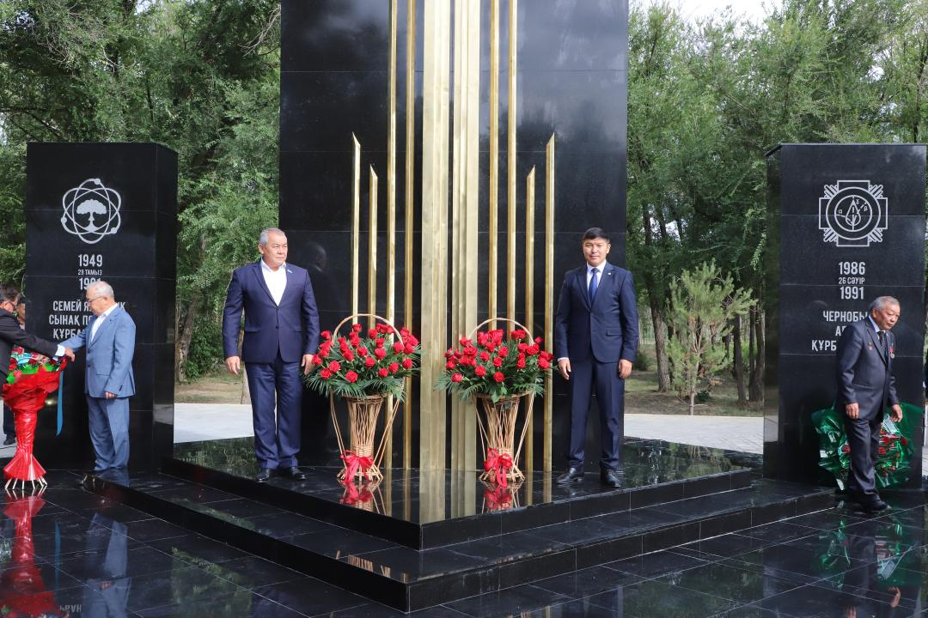

Рисунок 3 – мемориал жертвам ядерного полигона и Чернобыля в г. Талдыкорган

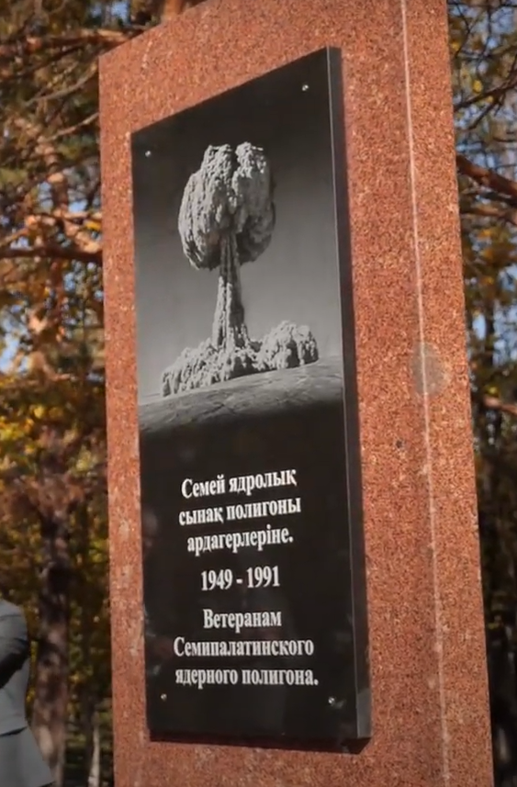

Рисунок 4 – памятник жертвам полигона в с. Явленка

# **ПРИЛОЖЕНИЕ Б**

Социологический опрос на тему «Семипалатинский ядерный полигон в исторической памяти Казахстана» на русском языке.

Семипалатинский ядерный полигон, как причина не полностью оцененной экологической катастрофы, занимает особое место в исторической памяти Казахстана, формируя одну из коллективных травм национального самосознания. Цель данного опроса – выявить основные образы и ассоциации, связанные с этим объектом в памяти народа.

1. Укажите Ваш возраст:
2. Младше 18 лет
3. 18-25 лет
4. 26-35 лет
5. 36-45 лет
6. 46-55 лет
7. Старше 55 лет
8. Как бы вы оценили свои знания об истории Семипалатинского ядерного полигона?
9. Обладаю обширными знаниями
10. Имею поверхностные знания
11. Практически ничего не знаю
12. Какие из следующих образов лучше всего ассоциируются у вас с Семипалатинским ядерным полигоном? (Возможен выбор нескольких вариантов)
13. Наука и технический прогресс
14. Военные испытания
15. Ядерная гонка
16. Радиоактивное заражение
17. Человеческие жертвы
18. Протесты и антиядерное движение
19. Экологическая катастрофа
20. Геноцид народа
21. Считаете ли вы, что деятельность Семипалатинского ядерного полигона оказала негативное влияние на историю и судьбу казахстанского народа?
22. Да
23. Нет
24. Затрудняюсь ответить
25. Считаете ли вы, что деятельность Семипалатинского ядерного полигона оказала положительное влияние на историю и судьбу казахстанского народа?
26. Да
27. Нет
28. Затрудняюсь ответить
29. Как вы считаете, каким образом Семипалатинский ядерный полигон должен быть представлен в исторической памяти казахстанцев? (Возможен выбор нескольких вариантов)
30. Увековечение в памятниках и музеях
31. Освещение в образовательных программах
32. Отражение в произведениях искусства
33. Проведение памятных мероприятий
34. Другое (укажите)

# **ПРИЛОЖЕНИЕ В**

Социологический опрос на тему «Семипалатинский ядерный полигон в исторической памяти Казахстана» на казахском языке.

Семей ядролық полигоны толық бағаланбаған экологиялық апаттың себебі ретінде ұлттық сананың ұжымдық жарақаттарының бірін қалыптастыра отырып, Қазақстанның тарихи жадында ерекше орын алады. Бұл сауалнаманың мақсаты-халықтың жадында осы объектімен байланысты негізгі бейнелер мен бірлестіктерді анықтау.

1. Өз жасыңызды көрсетіңіз:

1. 18 жасқа толмаған
2. 18-25 жас
3. 26-35 жас
4. 36-45 жас
5. 46-55 жас
6. 55 жастан жоғары

2. Семей ядролық полигонының тарихы туралы қаншалықты білесіз?

1. Толықтай білемін
2. Біршама білемін
3. Ештеңе білмеймін

3. Төмендегі суреттердің қайсысы Семей ядролық полигонымен байланысты? (Бірнеше нұсқаны таңдауға болады)

1. Ғылым және технологиялық прогресс
2. Әскери сынақтар
3. Ядролық жарыс
4. Радиоактивті инфекция
5. Апат құрбандары
6. Наразылықтар және антиядролық қозғалыс
7. Экологиялық апат
8. Халық геноциді

4. Семей ядролық полигоны Қазақстан халқының тарихы мен тағдырына кері әсерін тигізді деп ойлайсыз ба?

1. Иә
2. Жоқ
3. Жауап беру қиын

5. Семей ядролық полигонының қызметі Қазақстан халқының тарихы мен тағдырына оң әсерін тигізді деп ойлайсыз ба?

1. Иә
2. Жоқ
3. Жауап беру қиын

6. Семей ядролық полигоны Қазақстандықтардың тарихи жадында қалай көрініс табуы тиіс деп ойлайсыз? (Бірнеше нұсқаны таңдауға болады)

1. Ескерткіштер мен мұражайларда мәңгілікке қалдыру
2. Білім беру бағдарламасына енгізу
3. Өнер туындыларында көрініс табу
4. Еске алу іс-шараларын өткізу
5. Басқа (көрсетіңіз)

1. Признана экстремистской организацией и запрещена на территории РФ.
2. Recognized as an extremist organization and banned on the territory of the Russian Federation.
3. Признана экстремистской организацией и запрещена на территории РФ.
4. Признана экстремистской организацией и запрещена на территории РФ.   
   
5. Признана экстремистской организацией и запрещена на территории РФ.
6. Хальбвакс М. Коллективная и историческая память // Неприкосновенный запас. 2005. №2. С. 8–27.
7. Хальбвакс М. Социальные рамки памяти. М., 2007. 348 с.
8. Ассман А. Длинная тень прошлого: Мемориальная культура и историческая политика. М., 2014. 328 с.
9. Нора П. Франция-память. СПб., 1999. 328 с.
10. Нора П. Всемирное торжество памяти // Неприкосновенный запас. 2005. №2. С. 40–41.
11. Шартье Р. Интеллектуальная история и история ментальностей: двойная переоценка? [Электронный ресурс] // Новое литературное обозрение. 2004. №2 (66). – URL: <https://magazines.gorky.media/nlo/2004/2/intellektualnaya-istoriya-i-istoriya-mentalnostej-dvojnaya-pereoczenka.html> (дата обращения 10.04.2024).
12. Рикёр П. Память, история, забвение: пер. с фр. М., 2004. 725 с.
13. Rosenstock-Huessy E. Out of Revolution. New York. 1993. 856 p.
14. Репина Л. П. Феномен памяти в современном гуманитарном знании // Ученые записки Казанского университета. 2011. № 3. С. 191–201.
15. Репина Л. П. Культурная память и проблемы историописания (историографические заметки). М., 2003. 43 с.
16. Репина Л. П. События и образы прошлого в исторической и культурной памяти // Новое прошлое. 2016. №1. С. 82–95.
17. Леонтьева О. Б. Историческая память и образы прошлого в российской культуре XIX – начала XX вв. Самара, 2011. 447 с.
18. Арнаутова Ю. Е. Культура воспоминания и история памяти // История и память: Историческая культура Европы до начала Нового времени / Под ред. Л. П. Репиной. : сб. ст. М., 2006. С. 47–56.
19. Соколова М. В. Что такое историческая память? // Преподавание истории в школе. 2008. № 7. С. 37–44.
20. Рогозина Т. Э. Культурная память versus историческая память // Наука. Искусство. Культура. 2017. №3 (15). С. 12– 21.
21. Савельева И. М. Феномен прошлого. М., 2005. 476 с.
22. Малинова О. Ю. Политика памяти как область символической политики // Методологические вопросы изучения политики памяти: Сб. научн. тр. М., 2018. 224 с.
23. Миллер А. Историческая политика в XXI веке. М. 2012. 646 с.
24. Грибовод Е. Г. Политика национальной памяти на постсоветском пространстве: подходы и практика // Дискурс-Пи. 2019. №2 (35). С. 28-41.
25. Титов В. В. Политика памяти и формирование национальногосударственной идентичности: российский опыт и новые тенденции. М., 2017. 184 с.
26. Крупко И. В. Семиозис нарративов исторической памяти казахстанского общества (1991–2021 гг.) : дис. … д-ра степ. PhD. Алматы, 2023. 168 с.
27. Медеубаев Е. Коммеморативные практики как инструмент конструирования общественного сознания : монография. Астана, 2023. С. 115–230.
28. Медеуова К. А. Практики и места памяти в Казахстане : монография. 2016. 73 с.
29. Медеуова К. А. «О чем хотят помнить в городах» (анализ современной коммеморативной политики в Казахстане). – Астана. – URL: http://elib.bsu.by/ handle/123456789/196146 ((дата обращения 11.05.2024).
30. Галлиев А.  А. Отражение советской истории в политике памяти современного Казахстана // Үлкен Алтай әлемі – Мир Большого Алтая. 2016. Т. 2. № 3.1. С. 430–440.
31. Бекус Н.. Космическая технополитика и постколониальная современность в Казахстане // Вестник ЕНУ им. Л. Н. Гумилева. 2022. №4 (141). С. 218-238.
32. Шаблей П. С. Символические формы репрезентаций истории Казахстана и современность // История и современность. 2009. №2. С. 170–193.
33. Акчурин И. А. Семипалатинский ядерный полигон. Создание, становление, деятельность. М., 2007. 258 с.
34. Шелихов В. Г. Закрытие Семипалатинского испытательного ядерного полигона – начало пути к всеобщему запрещению ядерных испытаний // Вестник общественных и гуманитарных наук. 2021. №2(4). С. 24-28.
35. Шелихов В. Г. Испытание термоядерного оружия на семипалатинском испытательном ядерном полигоне и осознание населением происходящего // Вестник общественных и гуманитарных наук. 2021. № 2(1). С. 14-18.
36. Шелихов В. Г. Фальсификация исторических фактов создания и закрытия Семипалатинского испытательного ядерного полигона // Вестник общественных и гуманитарных наук. 2023. №4(1). С. 75-78.
37. Михайленко Е. Б. Ядерный мир: новые вызовы режиму ядерного нераспространения. Екатеринбург, 2017. 432 с.
38. Abzhaparova A. Denuclearization practices of Kazakhstan: performing sovereign identity, preserving national security // Cambridge University Press. 2010. Vol. 37, is. 4. P. 1537–1553.
39. Бывший город Семипалатинск.
40. Шеретов С. Г. Современная история Казахстана: Сборник документов и материалов (1985–2002 гг.). Алматы, 2003. 240 с.
41. Концепция становления исторического сознания в Республике Казахстан. 1995 г. // Deutsche Allgemeine Zeitung. 1995. № 28. – URL: <https://daz.asia/ru/kontseptsiyastanovleniya-istoricheskogo/> (дата обращения: 15.04.2024).
42. Токаев К. Ж. Независимость прежде всего // Посольство Республики Казахстан в Республике Корея. 2021. – URL: <https://www.gov.kz/memleket/entities/mfa-seoul/press/news/details/143698?lang=ru> (дата обращения 15.04.2024).
43. Назарбаев Н. А. Эпицентр мира. Астана, 2001. 294 с.
44. Назарбаев Н. А. G-Global. Мир XXI века. Астана, 2013. 195 с.
45. Артыкбаев Ж. О. История Казахстана: Учебник-хрестоматия, Астана, 1999. С. 312 с.
46. Кузембайулы А. История республики Казахстан.Астана, 2000. 400 с.
47. Аяган Б. Г. История Казахстана (с 1949 по настоящее время). Учебн.. для 9 кл. общеобразовател. шк. / Б. Г. Аяган, К. Б. Адиет, А. Б. Сатанов. – Алматы: Атамура, 2019. 224 с.
48. Учебники: «История Казахстана» Г. В. Кана 2007 г., «История Казахстана с древнейших времен до наших дней» 2010 г. Ж. Б. Абылхожина, «История Казахстана (1945–2019 гг.)» К. С. Ускембаева 2019 г.
49. Сулейменов О. Бессрочный мораторий – это приказ! // Казахстанская правда. – 1991. – 13 июня. – С. 2–5.
50. Сарсембаев М. Полигон и международное право // Газета Избиратель. – 1990. – №8. – С. 3–7.
51. Сейсенбаев Р. Тоска по отцу, или День, когда рухнул мир: рассказы. Алматы, 1990. 512 с.
52. Сарсеке М. Семипалатинская трагедия: документально-историческое повествование. Алматы, 2021. 756 с.
53. Кобрин В. Г. Семипалатинская трагедия: пацифистский сборник. Семипалатинск, 2000. 56 с.
54. Памяти жертв ядерных испытаний на Семипалатинском полигоне и Чернобыльской катастрофы / Управление общественного развития области Жетісу. – Жетісу, 2023. – URL: <https://www.gov.kz/memleket/entities/zhetysu-comdev/press/news/details/619659?lang=ru> (дата обращения: 27.04.2024)
55. В с. Явленке открыли обелиск жертвам ядерных испытаний на Семипалатиснком ядерном полигоне / МТРК. – Петропавловск, 2023. – URL: <https://mtrk.kz/ru/2023/10/05/v-s-yavlenke-otkryli-obelisk-zhertvam-yad/> (дата обращения 27.04.2024).
56. Полигон : [телесериал : в 6 сериях] / [режиссер А. Ибраев] // Таскын : телехикаясы. – Астана, 2020. – URL: https://khabar.kz/ru/vse-serii-poligon (дата обращения: 27.04.2024).
57. Айкай : [художественный фильм] / [режиссер К. Шайкаков] // НАО «Государственный центр поддержки национального кино»: фильм. – Астана, 2023. – URL: <https://www.youtube.com/watch?v=qAzcpIb90rk> (дата обращения 27.04.2024).
58. (рус. «50 часов в самом ядерном месте на Земле, стертым со всех карт»).
59. (рус. «Куда дует ветер»).
60. Признана экстремистской организацией и запрещена на территории РФ.
61. Семипалатинский ядерный полигон в исторической памяти Казахстана : [социологический опрос респондентов Казахстана, 15–25 апр. 2024 г.]. – Семей, 2024. – 1 флеш-накопитель. – Личный архив автора.
62. См. приложение Б, В.
63. Роковое решение: 21 августа 1947 года началась ядерная трагедия Казахстана : [комментарии пользователей] // Сетевое издание «ZTB.KZ». – Алматы, [Б. г.]. – URL: https://www.instagram.com/p/CwNlHnHoIXT/?igsh=djFtcGV4bW04cWRl (дата обращения: 03.04.2024).
64. Нора П. Всемирное торжество памяти … С. 40–41.
65. Хальбвакс М. Коллективная и историческая ... С. 8–27.
66. Хальбвакс М. Социальные рамки памяти … С. 78.
67. Хальбвакс М. Коллективная и историческая … С. 15.
68. Там же. С. 20.
69. Логунова Л. Ю. Историческая и социальная память: парадоксы и смыслы // Идеи и идеалы. 2019. Т. 11, № 1, ч. 2. С. 228.
70. Николаенко Г. А. Новая концепция исторической памяти: от М. Хальбвакса к А. Ассман // Культурная память и культурная идентичность : материалы Всерос. науч. конф. (с междунар. участием) молодых ученых (XI Колосницынские чтения). – Екатеринбург : Изд-во Урал. ун-та, 2016. – С. 122–126.
71. Нечаева А. А. Основные дискуссионные точки на этапе становления «мемори стадиз» // Дискуссия. 2017. №11. С. 69–74.
72. Ассман А. Новое недовольство мемориальной культурой. М., 2016. С. 34
73. Ассман А. Длинная тень прошлого … С. 29.
74. Там же. С. 11.
75. Бегунова Е. А. Некоторые аспекты сравнительного анализа понятий «культурная память» и «историческая память» в зарубежной и отечественной гуманитаристике // Вестник КемГУКИ. 2019. №48. С. 53.
76. Репина Л. П. Культурная память … С. 10.
77. Там же. С. 12.
78. Арнаутова Ю. Е. Культура воспоминания … С. 54.
79. Соколова М. В. Что такое историческая … С. 40.
80. Леонтьева О. Б. Историческая память и образы … С. 11.
81. Савельева И. М. Концепция «исторической памяти» … С. 253.
82. Савельева И. М. Феномен прошлого. М., 2005. 476 с.
83. Хальбвакс М. Коллективная и историческая ... С. 17.
84. Репина Л. П. Феномен памяти в современном ... С. 192.
85. Рикёр П. Указ. соч. С. 104.
86. Авторитарный режим, существовавший во Франции в 1940–1944 гг.
87. Книга Г. Руссо 1991 г.
88. Французский документальный фильм М. Офулса 1969 г.
89. Немецкий мыслитель, философ и культуролог.
90. Rosenstock-Huessy E. Указ соч. Р. 40.
91. Дмитриева М. Г. Состояние и тенденции развития исторической памяти в массовом сознании российского общества : автореф. … канд. соц. наук. Москва, 2015. 30 с.
92. Репина Л. П. События и образы прошлого … С. 85.
93. Шартье Р. Указ. соч. URL: <https://magazines.gorky.media/nlo/2004/2/intellektualnaya-istoriya-i-istoriya-mentalnostej-dvojnaya-pereoczenka.html> (дата обрщения 10.04.2024).
94. Чеканцева З. А. «История репрезентаций» по-французски и обновление историописания // Диалог со временем. 2020. № 72. С. 10.
95. Шаблей П. С. Символические формы репрезентаций … С. 1.
96. Крупко И. В. Указ. соч. С. 86.
97. Снегирева Т. И. Сохраним памятники, сохраним историческую память // Россия и современный мир. 2000. № 1 (26). С. 48–54.
98. Рикер П. Указ. соч. С. 586.
99. Работы: Голованов А. “Утверждение советской государственности в Туркестане и ее последствия” 2001 г., Курманов З. К. “Национальная интеллигенция 20-30 годов: вклад в возрождение государственности кыргызского народа и борьбу с тоталитарно-авторитарным режимом” 2005 г.
100. Аманжолова Д. А. Указ. соч. С. 53.
101. Ассман А. Новое недовольство мемориальной … С. 54.
102. Логунова Л. Ю. Указ. соч. С. 237.
103. Большакова Г. А. Феномен исторической памяти // Казанский вестник молодых учёных. 2017. №3 (3). С. 40–43.
104. Малинова О. Ю. Политика памяти как область … С. 287.
105. Миллер А. Указ. соч. С. 23.
106. Попытка ускоренного создания новых национальных идентичностей в странах Балтии.
107. С. П. Символическая политика: констелляция понятий для подхода к проблеме // Политические исследования. 1999. № 5. С. 65.
108. Коваленко Л. Г. Политика памяти как механизм влияния на политический процесс // АШПИ. 2019. – URL: http://ashpi.asu.ru/ic/?p=17686 (дата обращения: 15.04.2024).
109. Польский и украинский институты национальной памяти, созданные в 1998 г. и 2006 г.
110. Малинова О. Ю. Политика памяти как область … С. 303.
111. Мегилл, А. Историческая эпистемология. М., 2007. С. 116.
112. Нора П. Проблематика мест … С. 29.
113. Акчурин И. А. Указ. соч. С. 20–21.
114. Шелихов В. Г. Закрытие Семипалатинского испытательного ядерного полигона … С. 27.
115. Шеретов С. Г. Современная история Казахстана … С. 49.
116. Ачкасов В. А. «Политика памяти» как инструмент строительства постсоциалистических наций // Журнал социологии и социальной антропологии. 2013. Т. 16. №4. С. 111.
117. Галлиев А.  А. Отражение советской истории в политике памяти … С. 430.
118. Грибовод Е. Г. Политика национальной памяти С. 35.
119. Концепция становления исторического сознания в Республике Казахстан. 1995 г. // Deutsche Allgemeine Zeitung. 1995. № 28. – URL: <https://daz.asia/ru/kontseptsiyastanovleniya-istoricheskogo/> (дата обращения: 15.04.2024).
120. Республика Казахстан.
121. Программа продлилась до 2011 г.
122. В программу вошла программная статья Президента РК «Семь граней Великой степи» (2018 г.).
123. Программная статья Президента РК «Независимость – прежде всего» (2021 г.) послужила начало этому национальному проекту.
124. Байпаков К. М. Концепция становления исторического сознания в Республике Казахстан и задачи отечественной археологии (к подготовке 10-ти томной истории казахов и Казахстана) // Известия Национальной академии наук Республики Казахстан. 2014. № 5 (297). С. 228.
125. Пер. «Годы великого бедствия».
126. Токаев К. Ж. Независимость прежде всего // Посольство Республики Казахстан в Республике Корея. 2021. – URL: <https://www.gov.kz/memleket/entities/mfa-seoul/press/news/details/143698?lang=ru> (дата обращения 15.04.2024).
127. Крупко И. В. Указ. Соч. С. 67.
128. Дерендяева А. Д. «Голод 1930-х годов в казакской (казахской) АССР: влияние современного кинематографа на конструирование идентичности // Исторический курьер. 2022. №1 (21). С. 122–132.
129. Abzhaparova A. Denuclearisation practices of Kazakhstan: performing sovereign identity, preserving national security // Cambridge University Press. 2010. Vol. 37, is. 4. P. 1537–1553.
130. Назарбаев Н. А. Эпицентр мира. Астана, 2001. 294 с.
131. Там же. С. 121.
132. Назарбаев Н. А. G-Global. Мир XXI века. Астана, 2013. C. 90–91.
133. Бекус Н. Космическая технополитика и постколониальная … С. 219.
134. Сулейменов О. Бессрочный мораторий – это приказ! // Казахстанская правда. – 1991. – 13 июн. – С. 3.

    
135. Шелихов В. Г. Фальсификация исторических фактов создания … С.77.
136. Сарсембаев М. Полигон и международное право // Газета Избиратель. – 1990. – №8. – С. 3.
137. Стоит отметить, что Л. Берия не был руководителем МГБ. Берия руководил МВД СССР с 1953 г.
138. Кузембайулы А. История республики Казахстан. Астана, 2000. С. 312.
139. Данияров К. История Казахского государства. Алматы, 2001. С. 400.
140. Масанов Н. Э. Научное знание и мифотворчество в современной историографии Казахстана. Алматы, 2007. 296 с.
141. Артыкбаев Ж. О. История Казахстана: Учебник-хрестоматия. Астана, 1999. С. 239.
142. Титов В. В. Политика памяти и формирование … С. 146.
143. Аяган Б. Г. История Казахстана (с 1949 по настоящее время). Учебн.. для 9 кл. общеобразовател. шк. Алматы, 2019. С. 20.
144. Учебники: “История Казахстана” Г. В. Кана 2007 г., “История Казахстана с древнейших времен до наших дней” 2010 г. Ж. Б. Абылхожина, “История Казахстана (1945–2019 гг.) К. С. Ускембаева 2019 г.
145. См. Приложение А (рисунок 1).
146. Медеуова К. А. Практики и места памяти … С. 43.
147. Город на востоке Казахстана. Бывший центр Семипалатинского ядерного полигона.
148. См. Приложение А (рисунок 2).
149. Город на юге-востоке Казахстана.
150. См. Приложение А (рисунок 3).
151. Памяти жертв ядерных испытаний на Семипалатинском полигоне и Чернобыльской катастрофы / Управление общественного развития области Жетісу. – Жетісу, 2023. – URL: <https://www.gov.kz/memleket/entities/zhetysu-comdev/press/news/details/619659?lang=ru> (дата обращения: 27.04.2024).
152. См. Приложение А (рисунок 4).
153. Аким – глава местного исполнительного органа государственной власти в Казахстане.
154. В с. Явленке открыли обелиск жертвам ядерных испытаний на Семипалатиснком ядерном полигоне / МТРК. – Петропавловск, 2023. – URL: <https://mtrk.kz/ru/2023/10/05/v-s-yavlenke-otkryli-obelisk-zhertvam-yad/> (дата обращения 27.04.2024).
155. Был открыт в сентябре 2023 г.
156. Ранее надписи на памятниках были на двух языках.
157. Медеуова К. А. О чем хотят помнить в городах … URL: http://elib.bsu.by/ handle/123456789/196146
158. В Семее прошла «Акция мира» / Semey Ainasy. – Семей, 2023. – URL: <https://semeyainasy.media/2023/08/29/v-semee-proshla-akcziya-mira/> (дата обращения 27.04.2024).
159. Дерендяева А. Д. Указ. соч. С. 125.
160. Полигон : [телесериал : в 6 сериях] / [режиссер А. Ибраев] // Таскын : телехикаясы. – Астана, 2020. – URL: https://khabar.kz/ru/vse-serii-poligon (дата обращения: 27.04.2024).
161. Абикеева Г. Ахат Ибраев: «Ни Хиросима и Нагасаки, ни Чернобыль не идут с Семипалатинским полигоном ни в какое сравнение» : [интервью]. – Астана, 2021. – URL: <https://qazaquni.kz/ru/155141-akhat-ibraev-ni-khirosima-i-nagasaki-ni> (дата обращения 3.05.2024).
162. Айкай : [художественный фильм] / [режиссер К. Шайкаков] // НАО «Государственный центр поддержки национального кино»: фильм. – Астана, 2023. – URL: <https://www.youtube.com/watch?v=qAzcpIb90rk> (дата обращения 27.04.2024).
163. Фильм агентства «Хабар» стал победителем международного кинофестиваля / NUR KZ. – Алматы, 2022. – URL: <https://www.nur.kz/leisure/movies/1951240-film-agentstva-habar-stal-pobeditelem-mezhdunarodnogo-kinofestivalya/> (дата обращения 27.04.2024).
164. Драма «Айқай» («Крик») завоевала главный приз на Международном кинофестивале азиатского кино / MC kz. – Алматы, 2024. – URL: <https://marieclaire.kz/kultura/drama-aikai-krik-zavoevala-glavnyi-priz-na-mezhdunarodnom-kinofestivale-aziatskogo-kino/> (дата обращения 27.04.2024).
165. Создан казахстанскими авторами интернет-журнала «Vlast» в 2020 г.
166. Создан казахстанским блогером Я. Федоровым в 2022 г.
167. Создан российскими блогерами на канале «Анатомия Монстров» в 2022 г.
168. Пер. «50 часов в самом ядерном месте на Земле, стертым со всех карт». Фильм канадских участников цифрового медиабренда «Yes Theory» 2024 г.
169. Пер. «Куда дул ветер». Фильм британского документалиста А. Сингера 2019 г.
170. Медеубаев Е. Коммеморативные практики как инструмент … С. 128.
171. Многострадальная земля Семипалатинска в картинах жертвы радиоактивного облучения / Almaty TV. – Алматы, 2019. – URL: <https://almaty.tv/news/kultura/1600-zagublennaya-ekologiya-i-mnogostradalnaya-zemlya-semipalatinska-v-kartinakh-dgertvy-radioaktivnogo-oblucheniya> (дата обращения 28.04.2024).
172. Под кодовым словосочетанием «Первая молния» был обозначен первый взрыв на ядерном полигоне.
173. Сейсенбаев Р. Тоска по отцу, или День, когда рухнул мир: рассказы. Алматы, 1990. 512 с.
174. Горы в восточной части Казахстана.
175. Кобрин В. Г. Семипалатинская трагедия: пацифистский сборник. Семипалатинск, 2000. С 23.
176. Сарсеке М. Семипалатинская трагедия: документально-историческое повествование. Алматы, 2021. 756 с.
177. Кобрин В. Г. Указ. соч. С. 24.
178. Там же. С. 35.
179. Там же. С. 39.
180. Роковое решение: 21 августа 1947 года началась ядерная трагедия Казахстана : [комментарии пользователей] // Сетевое издание «ZTB.KZ». – Алматы, [Б. г.]. – URL: https://www.instagram.com/p/CwNlHnHoIXT/?igsh=djFtcGV4bW04cWRl (дата обращения: 03.04.2024).
181. Признана экстремистской организацией и запрещена на территории РФ.
182. ZTB.kz (аббр. «За тебя, Баке») – казахстанский информационный проект, созданный в 2011 г. Маргуланом Турсыновым. Это СМИ нового формата, которые представлены в следующих социальных сетях: ВКонтакте, Instagram, Facebook, Telegram.
183. Признана экстремистской организацией и запрещена на территории РФ.
184. В комментариях часто можно встретить формулировку «Голодомор» по отношению к голоду 1930-х гг.
185. Главный научный сотрудник Казахстанского института стратегических исследований.
186. Признана экстремистской организацией и запрещена на территории РФ.
187. Михайленко Е. Б. Ядерный мир: новые вызовы режиму … С. 213.
188. Признана экстремистской организацией и запрещена на территории РФ.
189. Семипалатинский ядерный полигон в исторической памяти Казахстана : [социологический опрос респондентов Казахстана, 15–25 апр. 2024 г.]. – Семей, 2024. – 1 флеш-накопитель. – Личный архив автора.
190. Бывшая Семипалатинская область.
191. Признана экстремистской организацией и запрещена на территории РФ.
192. Признана экстремистской организацией и запрещена на территории РФ.